Table of Contents

Modelul Real 2

Diagrama ER 3

Diagrama Conceptuală 4

Implementarea diagramei conceptuale 5

Adăugare informații în tabele 8

Subprogram stocat – top 3 comenzi riscante 21

Subprogram stocat – angajați incomplet antrenați 26

Subprogram stocat – găsește cel mai profitabil casier 29

Subprogram stocat – generare meniu 35

Trigger – monitorizare modificări 42

Trigger – max angajați 49

Trigger – protejarea tabelelor 53

## Modelul Real

Compania „Pizza România” a deschis multiple restaurante în diferite orașe. Va folosi o bază de date relațională pentru a stoca informații:

1. **Restaurante și Orașe**   
   Restaurantele sunt aflate în orașe din România.
2. **Angajați**  
   Compania angajează casieri, bucătari și manageri. Restaurantele sunt responsabile de a angaja personalul de care au nevoie, deci fiecare angajat a fost intervievat de un manager, cu exceptia primului manager care a fost angajat de un administrator de la sediul companiei (nu ne interesează angajații de la sediu deoarece baza de date este pentru a gestiona restaurantele). Fiecare angajat are un salariu, determinat de salariu bază și limita de bonus a job-ului.
3. **Job-uri**

Fiecare job are un salariu de bază, însă există posibilitatea de a fi crescut, dacă angajatul câștigă un bonus, până la o limită. Niciun salariu nu ar trebui să fie mai mare decăt salariul bază plus bonusul maxim, sau mai mic decât salariul bază.

1. **Ingrediente, Rețete și Alergii**   
   Compania are un catalog de rețete.Se știe ce ingrediente are fiecare rețetă, iar pentru ingrediente se știe ce alergii pot provoca.
2. **Comenzi**

Un client poate comanda multiple rețete în aceeași comandă. Comanda va fi înregistrată în sistem de către casier. Unele comenzi sunt făcute prin telefon, și vor fi livrate la o adresă. Pentru livrări, clientul va plăti un cost pentru livrare. Deoarece livrarea se face printr-o firmă de livrare third-party, nu se va ține cont de vehiculele și șoferii implicați în livrare. O comandă poate include aceeași rețetă de orice număr de ori (i.e. clientul trebuie să poate comanda două pizze în aceeași comandă).

## Diagrama ER

CASIER

nr_casa_de_marcat

BUCATAR

data_antrenament_

de_siguranta

MANAGER

autorizat_sa_

angajeze

ANGAJAT

id_angajat#

nume

data_angajare

salariu

ISA

1:1(0)

ISA

1:1(0)

ISA

1:1(0)

RESTAURANT

id_restaurant#

data_deschidere

M(0)

1

casierul a procesat comanda

1

M(0)

comanda a fost facuta la restaurant

RETETA

id_reteta#

nume

pret

ORAS

id_oras#

nume

1

M

restaurantul este in oras

INGREDIENT

id_ingredient#

nume

M

M

reteta include ingredient

1

M

angajatul lucreaza la restaurant

1(0)

M(0)

angajatul a fost angajat de manager

ALERGIE

id_alergie#

nume

M

M(0)

ingredient provoaca alergie

M(0)

M(0)

nr

comanda include reteta

COMANDA

id_comanda#

data

LIVRARE

adresa

cost

ISA

1:1(0)

1

M(0)

angajatul are job

JOB

job_cod#

salariu_baza

bonus_maxim

titlu_job

## Diagrama Conceptuală

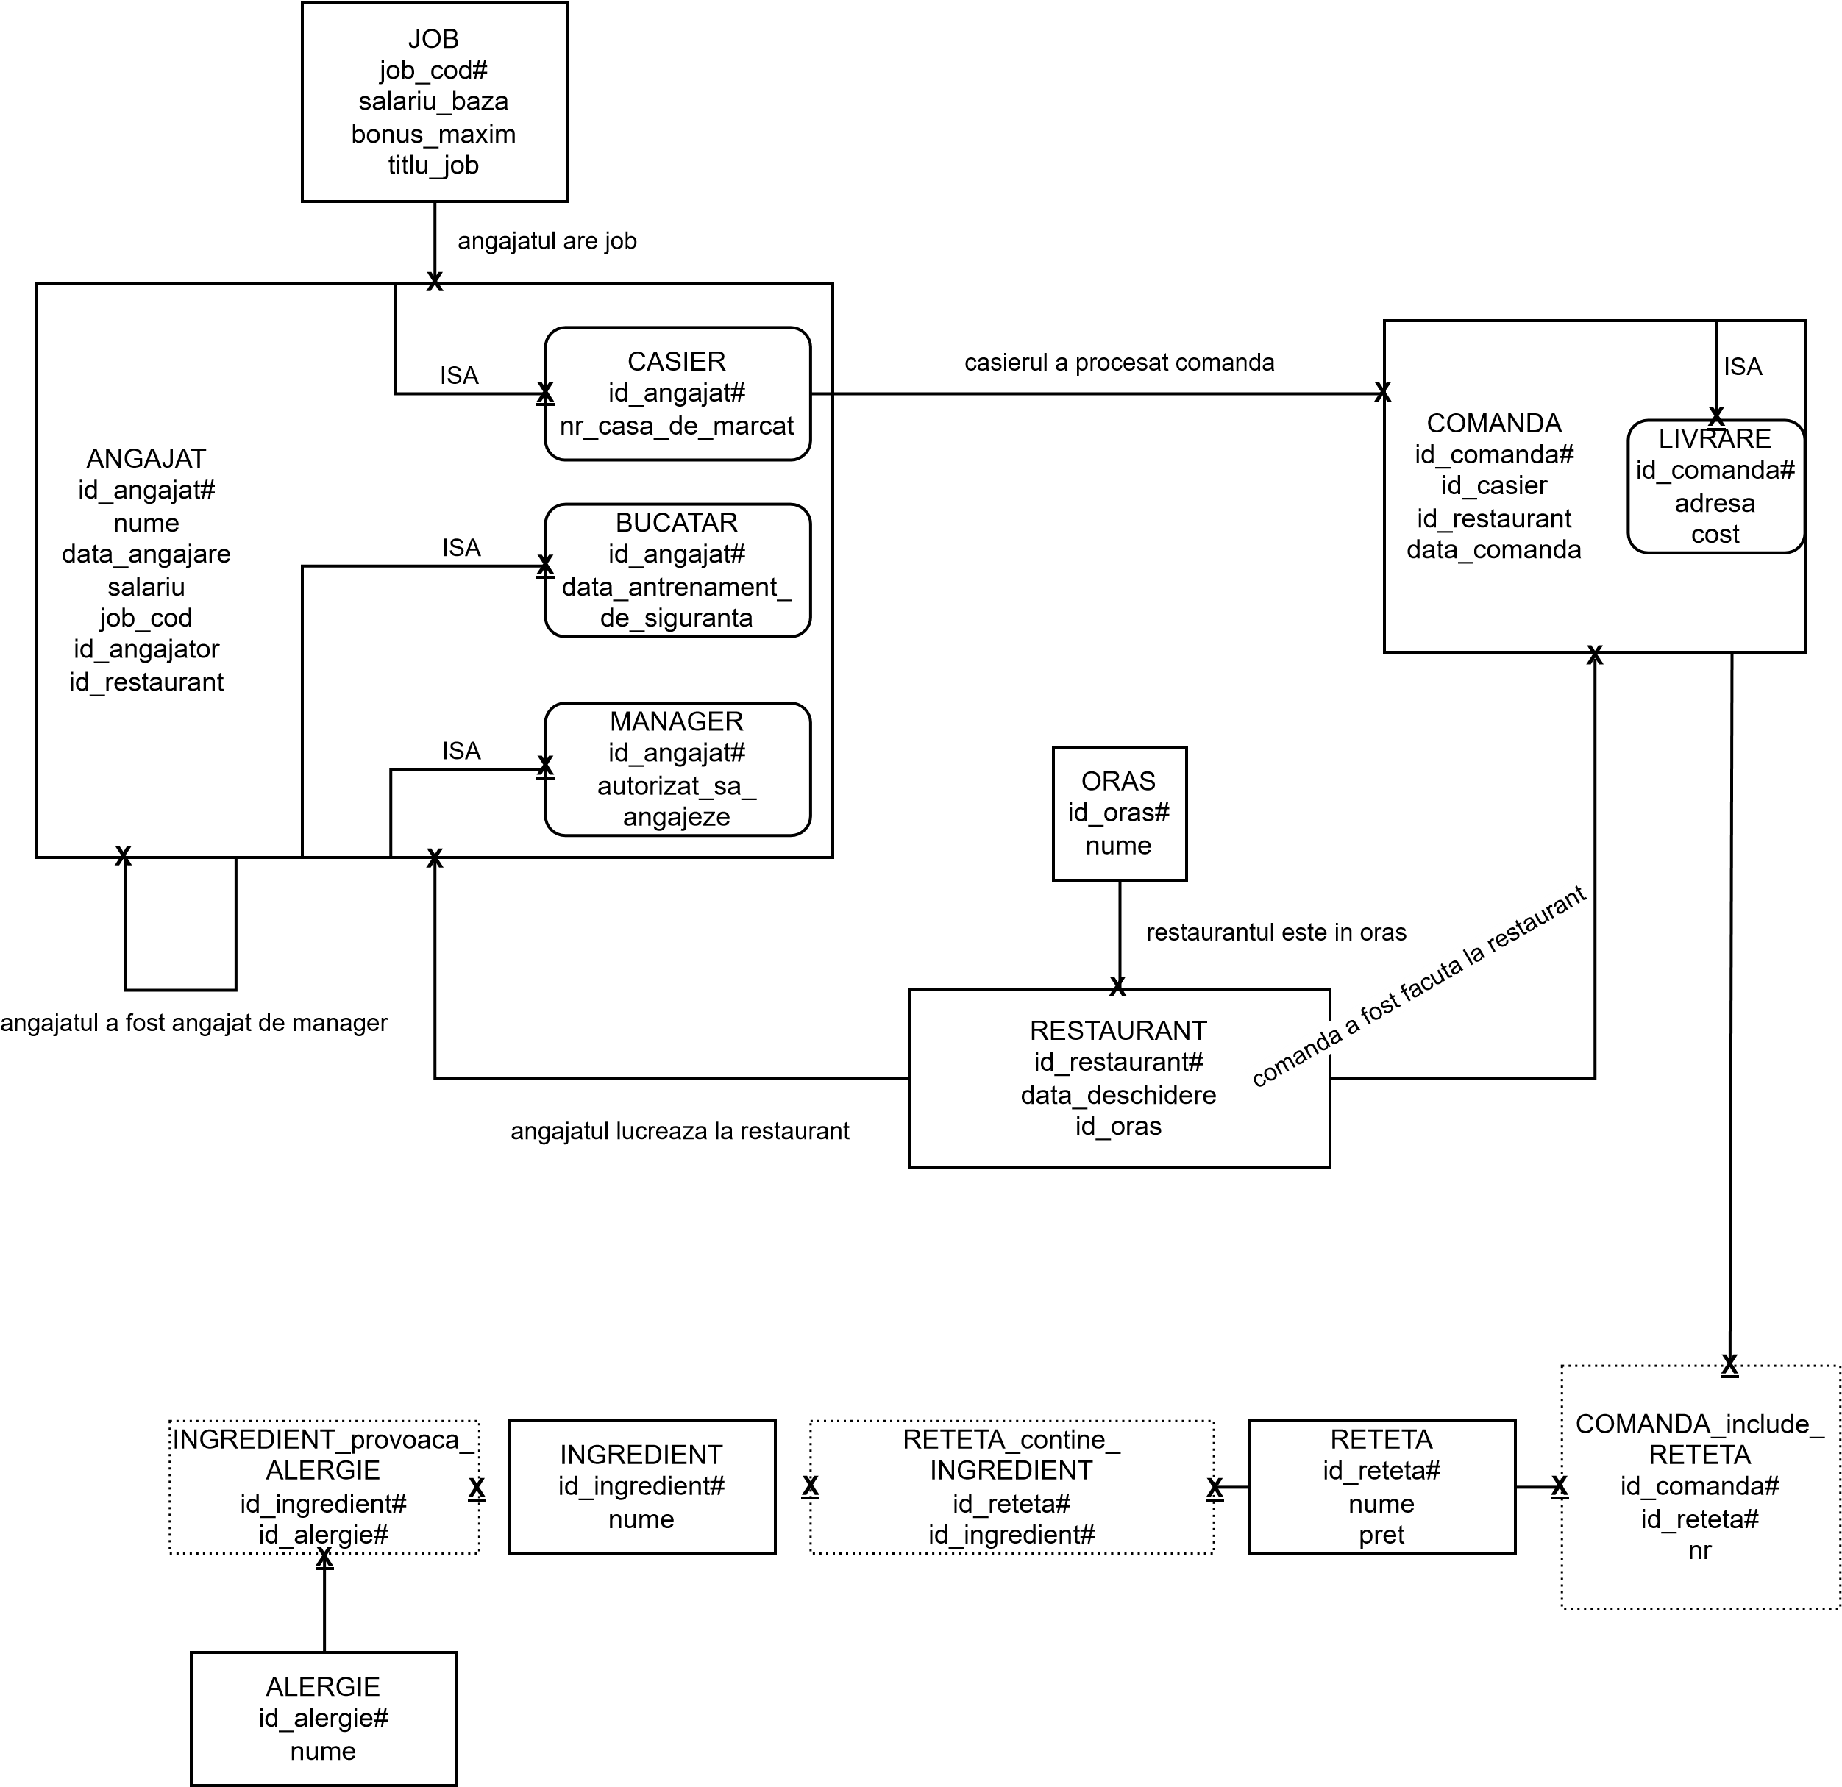

Word nu a putut importa această diagramă ca text selectabil, ci a transformat-o în poză. Fișierul original va fi trimis cu proiectul.

## Implementarea diagramei conceptuale

|  |
| --- |
| CREATE SEQUENCE ID_ORAS_SEQ START WITH 1 INCREMENT BY 1;  CREATE SEQUENCE ID_RESTAURANT_SEQ START WITH 1 INCREMENT BY 1;  CREATE SEQUENCE ID_ANGAJAT_SEQ START WITH 1 INCREMENT BY 1;  CREATE SEQUENCE ID_INGREDIENT_SEQ START WITH 1 INCREMENT BY 1;  CREATE SEQUENCE ID_RETETA_SEQ START WITH 1 INCREMENT BY 1;  CREATE SEQUENCE ID_ALERGIE_SEQ START WITH 1 INCREMENT BY 1;  CREATE SEQUENCE ID_COMANDA_SEQ START WITH 1 INCREMENT BY 1;  CREATE TABLE ORAS (    id_oras NUMBER(10) DEFAULT ID_ORAS_SEQ.nextval PRIMARY KEY,    nume VARCHAR2(50) NOT NULL  );  CREATE TABLE RESTAURANT (    id_restaurant NUMBER(10) DEFAULT ID_RESTAURANT_SEQ.nextval PRIMARY KEY,    id_oras NUMBER(10) NOT NULL,    data_deschidere DATE NOT NULL,    FOREIGN KEY (id_oras) REFERENCES ORAS(id_oras)  );  CREATE TABLE JOB (    job_cod VARCHAR2(10) PRIMARY KEY,    salariu_baza NUMBER(10) NOT NULL,    bonus_maxim NUMBER(10) NOT NULL  );  CREATE TABLE ANGAJAT (    id_angajat NUMBER(10) DEFAULT ID_ANGAJAT_SEQ.nextval PRIMARY KEY,    id_restaurant NUMBER(10) NOT NULL,    id_angajator NUMBER(10),    job_cod VARCHAR2(10) NOT NULL,    nume VARCHAR2(50) NOT NULL,    data_angajare DATE NOT NULL,    salariu NUMBER(10) NOT NULL,    FOREIGN KEY (id_restaurant) REFERENCES RESTAURANT(id_restaurant),    FOREIGN KEY (job_cod) REFERENCES JOB(job_cod)  );  CREATE TABLE CASIER (    id_angajat NUMBER(10) PRIMARY KEY,    nr_casa_de_marcat NUMBER(10),    FOREIGN KEY (id_angajat) REFERENCES ANGAJAT(id_angajat) ON DELETE CASCADE  );  CREATE TABLE BUCATAR (    id_angajat NUMBER(10) PRIMARY KEY,    data_antrenament_de_siguranta DATE,    FOREIGN KEY (id_angajat) REFERENCES ANGAJAT(id_angajat) ON DELETE CASCADE  );  CREATE TABLE MANAGER (    id_angajat NUMBER(10) PRIMARY KEY,    autorizat_sa_angajeze NUMBER(1) DEFAULT 0 NOT NULL CHECK (autorizat_sa_angajeze = 0 OR autorizat_sa_angajeze = 1),    FOREIGN KEY (id_angajat) REFERENCES ANGAJAT(id_angajat) ON DELETE CASCADE  );  ALTER TABLE ANGAJAT ADD CONSTRAINT ANGAJATOR_E_MANAGER FOREIGN KEY (id_angajator) REFERENCES MANAGER(id_angajat);  CREATE TABLE INGREDIENT (    id_ingredient NUMBER(10) DEFAULT ID_INGREDIENT_SEQ.nextval PRIMARY KEY,    nume VARCHAR2(50) NOT NULL  );  CREATE TABLE RETETA (    id_reteta NUMBER(10) DEFAULT ID_RETETA_SEQ.nextval PRIMARY KEY,    nume VARCHAR2(50) NOT NULL,    pret NUMBER(10,2) NOT NULL  );  CREATE TABLE ALERGIE (    id_alergie NUMBER(10) DEFAULT ID_ALERGIE_SEQ.nextval PRIMARY KEY,    nume VARCHAR2(50) NOT NULL  );  CREATE TABLE COMANDA (    id_comanda NUMBER(10) DEFAULT ID_COMANDA_SEQ.nextval PRIMARY KEY,    id_casier NUMBER(10) NOT NULL,    id_restaurant NUMBER(10) NOT NULL,    data_comanda DATE DEFAULT SYSDATE NOT NULL,    FOREIGN KEY (id_casier) REFERENCES CASIER(id_angajat),    FOREIGN KEY (id_restaurant) REFERENCES RESTAURANT(id_restaurant)  );  CREATE TABLE LIVRARE (    id_comanda NUMBER(10) PRIMARY KEY,    adresa VARCHAR(100) NOT NULL,    pret NUMBER(10,2) NOT NULL,    FOREIGN KEY (id_comanda) REFERENCES COMANDA(id_comanda) ON DELETE CASCADE  );  CREATE TABLE INGREDIENT_provoaca_ALERGIE (    id_ingredient NUMBER(10) NOT NULL,    id_alergie NUMBER(10) NOT NULL,    PRIMARY KEY (id_ingredient, id_alergie),    FOREIGN KEY (id_ingredient) REFERENCES INGREDIENT(id_ingredient),    FOREIGN KEY (id_alergie) REFERENCES ALERGIE(id_alergie)  );  CREATE TABLE RETETA_contine_INGREDIENT (    id_reteta NUMBER(10) NOT NULL,    id_ingredient NUMBER(10) NOT NULL,    PRIMARY KEY (id_reteta, id_ingredient),    FOREIGN KEY (id_reteta) REFERENCES RETETA(id_reteta),    FOREIGN KEY (id_ingredient) REFERENCES INGREDIENT(id_ingredient)  );  CREATE TABLE COMANDA_include_RETETA (    id_comanda NUMBER(10) NOT NULL,    id_reteta NUMBER(10) NOT NULL,    nr NUMBER(10) NOT NULL CHECK (nr != 0),    PRIMARY KEY (id_comanda, id_reteta)  ); |

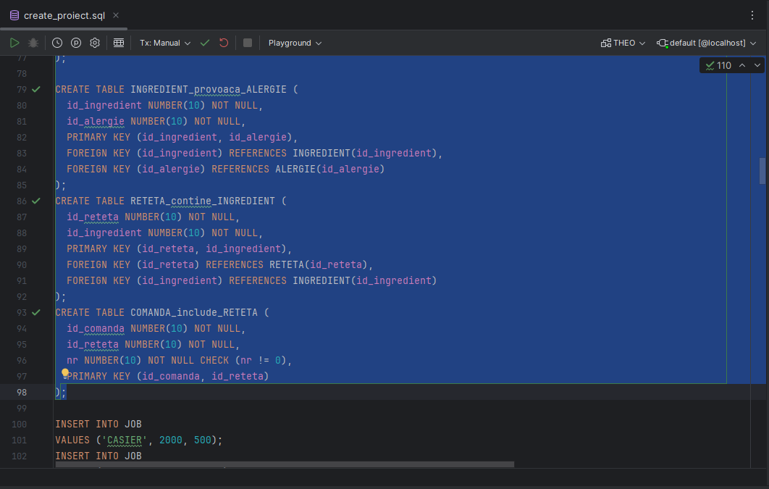

## Adăugare informații în tabele

|  |
| --- |
| INSERT INTO JOB  VALUES ('CASIER', 2000, 500);  INSERT INTO JOB  VALUES ('BUCATAR', 4000, 1000);  INSERT INTO JOB  VALUES ('MANAGER', 4500, 2500);  INSERT INTO ORAS (nume)  VALUES ('Bucuresti');  INSERT INTO ORAS (nume)  VALUES ('Cluj-Napoca');  INSERT INTO ORAS (nume)  VALUES ('Craiova');  INSERT INTO ORAS (nume)  VALUES ('Iasi');  INSERT INTO ORAS (nume)  VALUES ('Timisoara');  INSERT INTO INGREDIENT (nume) VALUES ('carne');  INSERT INTO INGREDIENT (nume) VALUES ('cartofi');  INSERT INTO INGREDIENT (nume) VALUES ('rosii');  INSERT INTO INGREDIENT (nume) VALUES ('faina');  INSERT INTO INGREDIENT (nume) VALUES ('drojdie');  INSERT INTO INGREDIENT (nume) VALUES ('sare');  INSERT INTO INGREDIENT (nume) VALUES ('aluat congelat de pizza');  INSERT INTO INGREDIENT (nume) VALUES ('ulei');  INSERT INTO ALERGIE (nume) VALUES ('gluten');  INSERT INTO ALERGIE (nume) VALUES ('rosii');  INSERT INTO ALERGIE (nume) VALUES ('drojdie');  INSERT INTO INGREDIENT_provoaca_ALERGIE (id_ingredient, id_alergie) VALUES (4, 1);  INSERT INTO INGREDIENT_provoaca_ALERGIE (id_ingredient, id_alergie) VALUES (7, 1);  INSERT INTO INGREDIENT_provoaca_ALERGIE (id_ingredient, id_alergie) VALUES (7, 3);  INSERT INTO INGREDIENT_provoaca_ALERGIE (id_ingredient, id_alergie) VALUES (3, 2);  INSERT INTO INGREDIENT_provoaca_ALERGIE (id_ingredient, id_alergie) VALUES (5, 3);  INSERT INTO RETETA (nume, pret) VALUES ('pizza', 20.99);  INSERT INTO RETETA (nume, pret) VALUES ('pizza rapida', 15.99);  INSERT INTO RETETA (nume, pret) VALUES ('cartofi prajiti', 10.99);  INSERT INTO RETETA (nume, pret) VALUES ('paine proaspata', 5.99);  INSERT INTO RETETA (nume, pret) VALUES ('cartofi prajiti cu sos', 12.99);  INSERT INTO RETETA_contine_INGREDIENT (id_reteta, id_ingredient) VALUES (1, 1);  INSERT INTO RETETA_contine_INGREDIENT (id_reteta, id_ingredient) VALUES (1, 3);  INSERT INTO RETETA_contine_INGREDIENT (id_reteta, id_ingredient) VALUES (1, 4);  INSERT INTO RETETA_contine_INGREDIENT (id_reteta, id_ingredient) VALUES (1, 5);  INSERT INTO RETETA_contine_INGREDIENT (id_reteta, id_ingredient) VALUES (1, 6);  INSERT INTO RETETA_contine_INGREDIENT (id_reteta, id_ingredient) VALUES (1, 8);  INSERT INTO RETETA_contine_INGREDIENT (id_reteta, id_ingredient) VALUES (2, 1);  INSERT INTO RETETA_contine_INGREDIENT (id_reteta, id_ingredient) VALUES (2, 3);  INSERT INTO RETETA_contine_INGREDIENT (id_reteta, id_ingredient) VALUES (2, 7);  INSERT INTO RETETA_contine_INGREDIENT (id_reteta, id_ingredient) VALUES (3, 2);  INSERT INTO RETETA_contine_INGREDIENT (id_reteta, id_ingredient) VALUES (3, 8);  INSERT INTO RETETA_contine_INGREDIENT (id_reteta, id_ingredient) VALUES (3, 6);  INSERT INTO RETETA_contine_INGREDIENT (id_reteta, id_ingredient) VALUES (4, 4);  INSERT INTO RETETA_contine_INGREDIENT (id_reteta, id_ingredient) VALUES (4, 5);  INSERT INTO RETETA_contine_INGREDIENT (id_reteta, id_ingredient) VALUES (4, 6);  INSERT INTO RETETA_contine_INGREDIENT (id_reteta, id_ingredient) VALUES (4, 8);  INSERT INTO RETETA_contine_INGREDIENT (id_reteta, id_ingredient) VALUES (5, 3);  INSERT INTO RETETA_contine_INGREDIENT (id_reteta, id_ingredient) VALUES (5, 2);  INSERT INTO RETETA_contine_INGREDIENT (id_reteta, id_ingredient) VALUES (5, 8);  INSERT INTO RETETA_contine_INGREDIENT (id_reteta, id_ingredient) VALUES (5, 6);  -- Randomly generated data  INSERT INTO RESTAURANT (id_oras, data_deschidere) VALUES (1, TO_DATE('2020-01-01', 'YYYY-MM-DD'));  INSERT INTO ANGAJAT (id_restaurant, id_angajator, job_cod, nume, data_angajare, salariu) VALUES (1, NULL, 'MANAGER', 'Olariu Adrian', TO_DATE('2020-01-01', 'YYYY-MM-DD'), 5973);  INSERT INTO MANAGER (id_angajat, autorizat_sa_angajeze) VALUES (1, 1);  INSERT INTO ANGAJAT (id_restaurant, id_angajator, job_cod, nume, data_angajare, salariu) VALUES (1, 1, 'MANAGER', 'Murariu Corina', TO_DATE('2020-01-01', 'YYYY-MM-DD'), 6314);  INSERT INTO MANAGER (id_angajat, autorizat_sa_angajeze) VALUES (2, 0);  INSERT INTO ANGAJAT (id_restaurant, id_angajator, job_cod, nume, data_angajare, salariu) VALUES (1, 1, 'CASIER', 'Iorga Irina', TO_DATE('2020-01-01', 'YYYY-MM-DD'), 2331);  INSERT INTO CASIER (id_angajat, nr_casa_de_marcat) VALUES (3, 1);  INSERT INTO ANGAJAT (id_restaurant, id_angajator, job_cod, nume, data_angajare, salariu) VALUES (1, 1, 'CASIER', 'Paduraru Alina', TO_DATE('2020-01-01', 'YYYY-MM-DD'), 2197);  INSERT INTO CASIER (id_angajat, nr_casa_de_marcat) VALUES (4, 2);  INSERT INTO ANGAJAT (id_restaurant, id_angajator, job_cod, nume, data_angajare, salariu) VALUES (1, 1, 'BUCATAR', 'Nechifor Valentin', TO_DATE('2020-01-01', 'YYYY-MM-DD'), 4434);  INSERT INTO BUCATAR (id_angajat, data_antrenament_de_siguranta) VALUES (5, TO_DATE('2020-01-01', 'YYYY-MM-DD'));  INSERT INTO RESTAURANT (id_oras, data_deschidere) VALUES (2, TO_DATE('2020-01-01', 'YYYY-MM-DD'));  INSERT INTO ANGAJAT (id_restaurant, id_angajator, job_cod, nume, data_angajare, salariu) VALUES (2, NULL, 'MANAGER', 'Lungu Ionut', TO_DATE('2020-01-01', 'YYYY-MM-DD'), 6741);  INSERT INTO MANAGER (id_angajat, autorizat_sa_angajeze) VALUES (6, 1);  INSERT INTO ANGAJAT (id_restaurant, id_angajator, job_cod, nume, data_angajare, salariu) VALUES (2, 6, 'MANAGER', 'Solomon Ovidiu', TO_DATE('2020-01-01', 'YYYY-MM-DD'), 5800);  INSERT INTO MANAGER (id_angajat, autorizat_sa_angajeze) VALUES (7, 0);  INSERT INTO ANGAJAT (id_restaurant, id_angajator, job_cod, nume, data_angajare, salariu) VALUES (2, 6, 'CASIER', 'Groza Anamaria', TO_DATE('2020-01-01', 'YYYY-MM-DD'), 2143);  INSERT INTO CASIER (id_angajat, nr_casa_de_marcat) VALUES (8, 1);  INSERT INTO ANGAJAT (id_restaurant, id_angajator, job_cod, nume, data_angajare, salariu) VALUES (2, 6, 'BUCATAR', 'Vaduva Radu', TO_DATE('2020-01-01', 'YYYY-MM-DD'), 4478);  INSERT INTO BUCATAR (id_angajat, data_antrenament_de_siguranta) VALUES (9, NULL);  INSERT INTO RESTAURANT (id_oras, data_deschidere) VALUES (3, TO_DATE('2020-01-01', 'YYYY-MM-DD'));  INSERT INTO ANGAJAT (id_restaurant, id_angajator, job_cod, nume, data_angajare, salariu) VALUES (3, NULL, 'MANAGER', 'Tomescu Alexandru', TO_DATE('2020-01-01', 'YYYY-MM-DD'), 6305);  INSERT INTO MANAGER (id_angajat, autorizat_sa_angajeze) VALUES (10, 1);  INSERT INTO ANGAJAT (id_restaurant, id_angajator, job_cod, nume, data_angajare, salariu) VALUES (3, 10, 'CASIER', 'Robu Andreea Elena', TO_DATE('2020-01-01', 'YYYY-MM-DD'), 2266);  INSERT INTO CASIER (id_angajat, nr_casa_de_marcat) VALUES (11, 1);  INSERT INTO ANGAJAT (id_restaurant, id_angajator, job_cod, nume, data_angajare, salariu) VALUES (3, 10, 'BUCATAR', 'Trandafir Ioan', TO_DATE('2020-01-01', 'YYYY-MM-DD'), 4505);  INSERT INTO BUCATAR (id_angajat, data_antrenament_de_siguranta) VALUES (12, NULL);  INSERT INTO RESTAURANT (id_oras, data_deschidere) VALUES (4, TO_DATE('2020-01-01', 'YYYY-MM-DD'));  INSERT INTO ANGAJAT (id_restaurant, id_angajator, job_cod, nume, data_angajare, salariu) VALUES (4, NULL, 'MANAGER', 'Kovacs Florina', TO_DATE('2020-01-01', 'YYYY-MM-DD'), 6369);  INSERT INTO MANAGER (id_angajat, autorizat_sa_angajeze) VALUES (13, 1);  INSERT INTO ANGAJAT (id_restaurant, id_angajator, job_cod, nume, data_angajare, salariu) VALUES (4, 13, 'CASIER', 'Costea Viorel', TO_DATE('2020-01-01', 'YYYY-MM-DD'), 2360);  INSERT INTO CASIER (id_angajat, nr_casa_de_marcat) VALUES (14, 1);  INSERT INTO ANGAJAT (id_restaurant, id_angajator, job_cod, nume, data_angajare, salariu) VALUES (4, 13, 'BUCATAR', 'Iordache Anamaria', TO_DATE('2020-01-01', 'YYYY-MM-DD'), 4285);  INSERT INTO BUCATAR (id_angajat, data_antrenament_de_siguranta) VALUES (15, NULL);  INSERT INTO RESTAURANT (id_oras, data_deschidere) VALUES (5, TO_DATE('2020-01-01', 'YYYY-MM-DD'));  INSERT INTO ANGAJAT (id_restaurant, id_angajator, job_cod, nume, data_angajare, salariu) VALUES (5, NULL, 'MANAGER', 'Ciocan Iulia', TO_DATE('2020-01-01', 'YYYY-MM-DD'), 5448);  INSERT INTO MANAGER (id_angajat, autorizat_sa_angajeze) VALUES (16, 1);  INSERT INTO ANGAJAT (id_restaurant, id_angajator, job_cod, nume, data_angajare, salariu) VALUES (5, 16, 'CASIER', 'Tomescu Iulian', TO_DATE('2020-01-01', 'YYYY-MM-DD'), 2236);  INSERT INTO CASIER (id_angajat, nr_casa_de_marcat) VALUES (17, 1);  INSERT INTO ANGAJAT (id_restaurant, id_angajator, job_cod, nume, data_angajare, salariu) VALUES (5, 16, 'CASIER', 'Vieru Iulia', TO_DATE('2020-01-01', 'YYYY-MM-DD'), 2132);  INSERT INTO CASIER (id_angajat, nr_casa_de_marcat) VALUES (18, 2);  INSERT INTO ANGAJAT (id_restaurant, id_angajator, job_cod, nume, data_angajare, salariu) VALUES (5, 16, 'BUCATAR', 'Dobre Claudiu', TO_DATE('2020-01-01', 'YYYY-MM-DD'), 4937);  INSERT INTO BUCATAR (id_angajat, data_antrenament_de_siguranta) VALUES (19, NULL);  INSERT INTO COMANDA (id_restaurant, id_casier) VALUES (1, 3);  INSERT INTO COMANDA_include_RETETA (id_comanda, id_reteta, nr) VALUES (1, 2, 1);  INSERT INTO COMANDA_include_RETETA (id_comanda, id_reteta, nr) VALUES (1, 3, 1);  INSERT INTO LIVRARE (id_comanda, adresa, pret) VALUES (1, 'Str. Ilie nr. 79', 17);  INSERT INTO COMANDA (id_restaurant, id_casier) VALUES (1, 3);  INSERT INTO COMANDA_include_RETETA (id_comanda, id_reteta, nr) VALUES (2, 1, 2);  INSERT INTO LIVRARE (id_comanda, adresa, pret) VALUES (2, 'Str. Dumitrescu nr. 5 bl. 45', 18);  INSERT INTO COMANDA (id_restaurant, id_casier) VALUES (1, 3);  INSERT INTO COMANDA_include_RETETA (id_comanda, id_reteta, nr) VALUES (3, 4, 3);  INSERT INTO COMANDA_include_RETETA (id_comanda, id_reteta, nr) VALUES (3, 3, 1);  INSERT INTO COMANDA_include_RETETA (id_comanda, id_reteta, nr) VALUES (3, 5, 3);  INSERT INTO LIVRARE (id_comanda, adresa, pret) VALUES (3, 'Str. Duma nr. 54', 17);  INSERT INTO COMANDA (id_restaurant, id_casier) VALUES (1, 3);  INSERT INTO COMANDA_include_RETETA (id_comanda, id_reteta, nr) VALUES (4, 3, 1);  INSERT INTO COMANDA_include_RETETA (id_comanda, id_reteta, nr) VALUES (4, 1, 2);  INSERT INTO LIVRARE (id_comanda, adresa, pret) VALUES (4, 'Str. Alexa nr. 76', 13);  INSERT INTO COMANDA (id_restaurant, id_casier) VALUES (1, 3);  INSERT INTO COMANDA_include_RETETA (id_comanda, id_reteta, nr) VALUES (5, 1, 2);  INSERT INTO COMANDA (id_restaurant, id_casier) VALUES (1, 3);  INSERT INTO COMANDA_include_RETETA (id_comanda, id_reteta, nr) VALUES (6, 2, 1);  INSERT INTO LIVRARE (id_comanda, adresa, pret) VALUES (6, 'Str. Trandafir nr. 55 bl. 7', 12);  INSERT INTO COMANDA (id_restaurant, id_casier) VALUES (1, 4);  INSERT INTO COMANDA_include_RETETA (id_comanda, id_reteta, nr) VALUES (7, 5, 2);  INSERT INTO LIVRARE (id_comanda, adresa, pret) VALUES (7, 'Str. Marin nr. 16 bl. 39', 19);  INSERT INTO COMANDA (id_restaurant, id_casier) VALUES (1, 4);  INSERT INTO COMANDA_include_RETETA (id_comanda, id_reteta, nr) VALUES (8, 4, 1);  INSERT INTO COMANDA (id_restaurant, id_casier) VALUES (1, 4);  INSERT INTO COMANDA_include_RETETA (id_comanda, id_reteta, nr) VALUES (9, 1, 1);  INSERT INTO COMANDA_include_RETETA (id_comanda, id_reteta, nr) VALUES (9, 5, 1);  INSERT INTO COMANDA_include_RETETA (id_comanda, id_reteta, nr) VALUES (9, 3, 2);  INSERT INTO COMANDA_include_RETETA (id_comanda, id_reteta, nr) VALUES (9, 4, 1);  INSERT INTO COMANDA (id_restaurant, id_casier) VALUES (1, 4);  INSERT INTO COMANDA_include_RETETA (id_comanda, id_reteta, nr) VALUES (10, 1, 2);  INSERT INTO LIVRARE (id_comanda, adresa, pret) VALUES (10, 'Str. Vasiliu nr. 55 bl. 17', 11);  INSERT INTO COMANDA (id_restaurant, id_casier) VALUES (2, 8);  INSERT INTO COMANDA_include_RETETA (id_comanda, id_reteta, nr) VALUES (11, 3, 1);  INSERT INTO COMANDA (id_restaurant, id_casier) VALUES (2, 8);  INSERT INTO COMANDA_include_RETETA (id_comanda, id_reteta, nr) VALUES (12, 1, 2);  INSERT INTO COMANDA (id_restaurant, id_casier) VALUES (2, 8);  INSERT INTO COMANDA_include_RETETA (id_comanda, id_reteta, nr) VALUES (13, 5, 1);  INSERT INTO COMANDA (id_restaurant, id_casier) VALUES (2, 8);  INSERT INTO COMANDA_include_RETETA (id_comanda, id_reteta, nr) VALUES (14, 3, 1);  INSERT INTO COMANDA (id_restaurant, id_casier) VALUES (3, 11);  INSERT INTO COMANDA_include_RETETA (id_comanda, id_reteta, nr) VALUES (15, 2, 3);  INSERT INTO LIVRARE (id_comanda, adresa, pret) VALUES (15, 'Str. Rotaru nr. 21', 18);  INSERT INTO COMANDA (id_restaurant, id_casier) VALUES (3, 11);  INSERT INTO COMANDA_include_RETETA (id_comanda, id_reteta, nr) VALUES (16, 1, 2);  INSERT INTO COMANDA_include_RETETA (id_comanda, id_reteta, nr) VALUES (16, 4, 1);  INSERT INTO LIVRARE (id_comanda, adresa, pret) VALUES (16, 'Str. Solomon nr. 88', 19);  INSERT INTO COMANDA (id_restaurant, id_casier) VALUES (3, 11);  INSERT INTO COMANDA_include_RETETA (id_comanda, id_reteta, nr) VALUES (17, 5, 1);  INSERT INTO COMANDA_include_RETETA (id_comanda, id_reteta, nr) VALUES (17, 3, 3);  INSERT INTO COMANDA_include_RETETA (id_comanda, id_reteta, nr) VALUES (17, 4, 2);  INSERT INTO COMANDA_include_RETETA (id_comanda, id_reteta, nr) VALUES (17, 2, 1);  INSERT INTO LIVRARE (id_comanda, adresa, pret) VALUES (17, 'Str. Sandor nr. 89 bl. 30', 11);  INSERT INTO COMANDA (id_restaurant, id_casier) VALUES (3, 11);  INSERT INTO COMANDA_include_RETETA (id_comanda, id_reteta, nr) VALUES (18, 1, 1);  INSERT INTO COMANDA_include_RETETA (id_comanda, id_reteta, nr) VALUES (18, 3, 1);  INSERT INTO COMANDA (id_restaurant, id_casier) VALUES (3, 11);  INSERT INTO COMANDA_include_RETETA (id_comanda, id_reteta, nr) VALUES (19, 5, 2);  INSERT INTO COMANDA_include_RETETA (id_comanda, id_reteta, nr) VALUES (19, 3, 1);  INSERT INTO LIVRARE (id_comanda, adresa, pret) VALUES (19, 'Str. Burlacu nr. 50', 20);  INSERT INTO COMANDA (id_restaurant, id_casier) VALUES (3, 11);  INSERT INTO COMANDA_include_RETETA (id_comanda, id_reteta, nr) VALUES (20, 1, 2);  INSERT INTO LIVRARE (id_comanda, adresa, pret) VALUES (20, 'Str. Militaru nr. 21 bl. 15', 20);  INSERT INTO COMANDA (id_restaurant, id_casier) VALUES (3, 11);  INSERT INTO COMANDA_include_RETETA (id_comanda, id_reteta, nr) VALUES (21, 4, 1);  INSERT INTO COMANDA_include_RETETA (id_comanda, id_reteta, nr) VALUES (21, 5, 1);  INSERT INTO COMANDA (id_restaurant, id_casier) VALUES (3, 11);  INSERT INTO COMANDA_include_RETETA (id_comanda, id_reteta, nr) VALUES (22, 1, 1);  INSERT INTO COMANDA_include_RETETA (id_comanda, id_reteta, nr) VALUES (22, 2, 2);  INSERT INTO COMANDA_include_RETETA (id_comanda, id_reteta, nr) VALUES (22, 4, 1);  INSERT INTO COMANDA_include_RETETA (id_comanda, id_reteta, nr) VALUES (22, 5, 1);  INSERT INTO COMANDA (id_restaurant, id_casier) VALUES (3, 11);  INSERT INTO COMANDA_include_RETETA (id_comanda, id_reteta, nr) VALUES (23, 5, 1);  INSERT INTO COMANDA_include_RETETA (id_comanda, id_reteta, nr) VALUES (23, 1, 1);  INSERT INTO COMANDA (id_restaurant, id_casier) VALUES (3, 11);  INSERT INTO COMANDA_include_RETETA (id_comanda, id_reteta, nr) VALUES (24, 4, 3);  INSERT INTO COMANDA_include_RETETA (id_comanda, id_reteta, nr) VALUES (24, 1, 3);  INSERT INTO COMANDA (id_restaurant, id_casier) VALUES (4, 14);  INSERT INTO COMANDA_include_RETETA (id_comanda, id_reteta, nr) VALUES (25, 1, 1);  INSERT INTO COMANDA_include_RETETA (id_comanda, id_reteta, nr) VALUES (25, 2, 1);  INSERT INTO COMANDA (id_restaurant, id_casier) VALUES (4, 14);  INSERT INTO COMANDA_include_RETETA (id_comanda, id_reteta, nr) VALUES (26, 1, 1);  INSERT INTO COMANDA_include_RETETA (id_comanda, id_reteta, nr) VALUES (26, 2, 2);  INSERT INTO LIVRARE (id_comanda, adresa, pret) VALUES (26, 'Str. Carp nr. 79 bl. 13', 11);  INSERT INTO COMANDA (id_restaurant, id_casier) VALUES (4, 14);  INSERT INTO COMANDA_include_RETETA (id_comanda, id_reteta, nr) VALUES (27, 2, 1);  INSERT INTO COMANDA_include_RETETA (id_comanda, id_reteta, nr) VALUES (27, 3, 2);  INSERT INTO LIVRARE (id_comanda, adresa, pret) VALUES (27, 'Str. Ivan nr. 61', 20);  INSERT INTO COMANDA (id_restaurant, id_casier) VALUES (4, 14);  INSERT INTO COMANDA_include_RETETA (id_comanda, id_reteta, nr) VALUES (28, 1, 1);  INSERT INTO COMANDA (id_restaurant, id_casier) VALUES (5, 17);  INSERT INTO COMANDA_include_RETETA (id_comanda, id_reteta, nr) VALUES (29, 3, 1);  INSERT INTO COMANDA_include_RETETA (id_comanda, id_reteta, nr) VALUES (29, 2, 3);  INSERT INTO COMANDA_include_RETETA (id_comanda, id_reteta, nr) VALUES (29, 5, 1);  INSERT INTO COMANDA_include_RETETA (id_comanda, id_reteta, nr) VALUES (29, 4, 1);  INSERT INTO LIVRARE (id_comanda, adresa, pret) VALUES (29, 'Str. Oprea nr. 6 bl. 44', 14);  INSERT INTO COMANDA (id_restaurant, id_casier) VALUES (5, 17);  INSERT INTO COMANDA_include_RETETA (id_comanda, id_reteta, nr) VALUES (30, 3, 2);  INSERT INTO COMANDA_include_RETETA (id_comanda, id_reteta, nr) VALUES (30, 5, 3);  INSERT INTO LIVRARE (id_comanda, adresa, pret) VALUES (30, 'Str. Ifrim nr. 84', 20);  INSERT INTO COMANDA (id_restaurant, id_casier) VALUES (5, 18);  INSERT INTO COMANDA_include_RETETA (id_comanda, id_reteta, nr) VALUES (31, 4, 1);  INSERT INTO COMANDA_include_RETETA (id_comanda, id_reteta, nr) VALUES (31, 3, 1);  INSERT INTO COMANDA_include_RETETA (id_comanda, id_reteta, nr) VALUES (31, 5, 1);  INSERT INTO COMANDA (id_restaurant, id_casier) VALUES (5, 18);  INSERT INTO COMANDA_include_RETETA (id_comanda, id_reteta, nr) VALUES (32, 2, 1);  INSERT INTO COMANDA (id_restaurant, id_casier) VALUES (5, 18);  INSERT INTO COMANDA_include_RETETA (id_comanda, id_reteta, nr) VALUES (33, 3, 2);  INSERT INTO COMANDA_include_RETETA (id_comanda, id_reteta, nr) VALUES (33, 5, 1);  INSERT INTO COMANDA (id_restaurant, id_casier) VALUES (5, 18);  INSERT INTO COMANDA_include_RETETA (id_comanda, id_reteta, nr) VALUES (34, 5, 1);  INSERT INTO COMANDA_include_RETETA (id_comanda, id_reteta, nr) VALUES (34, 1, 1);  INSERT INTO COMANDA_include_RETETA (id_comanda, id_reteta, nr) VALUES (34, 4, 2);  INSERT INTO COMANDA_include_RETETA (id_comanda, id_reteta, nr) VALUES (34, 2, 1);  INSERT INTO COMANDA (id_restaurant, id_casier) VALUES (5, 18);  INSERT INTO COMANDA_include_RETETA (id_comanda, id_reteta, nr) VALUES (35, 5, 1);  INSERT INTO COMANDA_include_RETETA (id_comanda, id_reteta, nr) VALUES (35, 2, 1);  INSERT INTO COMANDA (id_restaurant, id_casier) VALUES (5, 18);  INSERT INTO COMANDA_include_RETETA (id_comanda, id_reteta, nr) VALUES (36, 2, 1);  INSERT INTO COMANDA_include_RETETA (id_comanda, id_reteta, nr) VALUES (36, 1, 3);  INSERT INTO COMANDA_include_RETETA (id_comanda, id_reteta, nr) VALUES (36, 5, 2);  INSERT INTO LIVRARE (id_comanda, adresa, pret) VALUES (36, 'Str. Ciocan nr. 52', 14);  INSERT INTO COMANDA (id_restaurant, id_casier) VALUES (5, 18);  INSERT INTO COMANDA_include_RETETA (id_comanda, id_reteta, nr) VALUES (37, 1, 2);  INSERT INTO COMANDA_include_RETETA (id_comanda, id_reteta, nr) VALUES (37, 5, 1);  INSERT INTO COMANDA (id_restaurant, id_casier) VALUES (5, 18);  INSERT INTO COMANDA_include_RETETA (id_comanda, id_reteta, nr) VALUES (38, 3, 1);  INSERT INTO COMANDA_include_RETETA (id_comanda, id_reteta, nr) VALUES (38, 1, 1);  SELECT COUNT(*) FROM ORAS;  SELECT COUNT(*) FROM RESTAURANT;  SELECT COUNT(*) FROM JOB;  SELECT COUNT(*) FROM ANGAJAT;  SELECT COUNT(*) FROM CASIER;  SELECT COUNT(*) FROM BUCATAR;  SELECT COUNT(*) FROM MANAGER;  SELECT COUNT(*) FROM INGREDIENT;  SELECT COUNT(*) FROM RETETA;  SELECT COUNT(*) FROM ALERGIE;  SELECT COUNT(*) FROM COMANDA;  SELECT COUNT(*) FROM LIVRARE;  SELECT COUNT(*) FROM INGREDIENT_provoaca_ALERGIE;  SELECT COUNT(*) FROM RETETA_contine_INGREDIENT;  SELECT COUNT(*) FROM COMANDA_include_RETETA; |

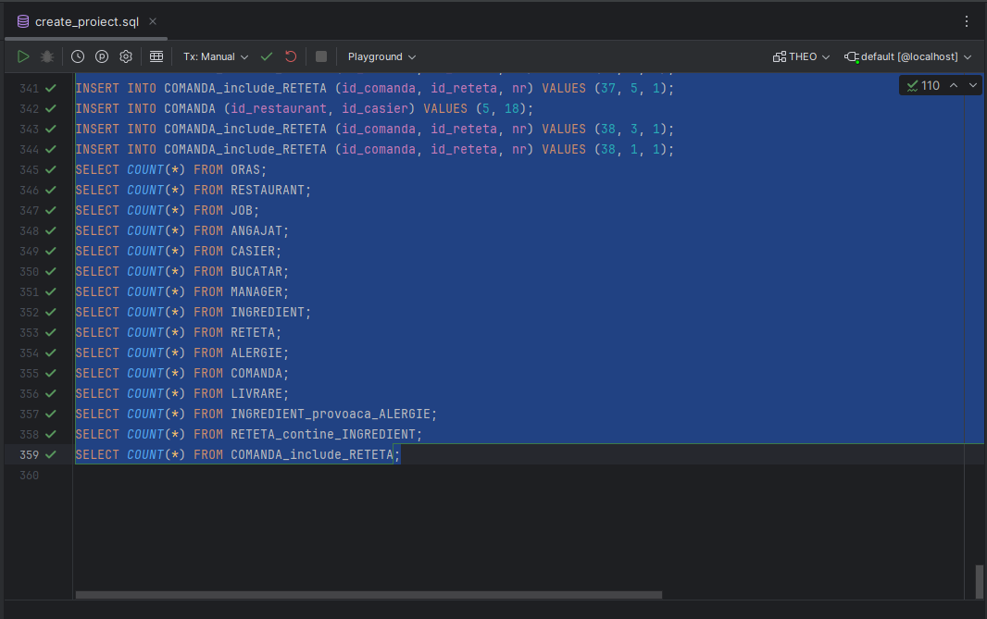

Datele aleatorii au fost generate folosind un program Python. Programul are seed-ul RNG setat, deci dă rezultate deterministe.

|  |
| --- |
| import random;  def main():      random.seed(0)      salary_rng = random.Random(0)      sql_code = "\n\n"      # http://www.name-statistics.org/ro/prenumecomune.php      prenume = ["Ana Maria", "Alexandru", "Mihaela", "Andreea", "Elena", "Adrian", "Andrei", "Alexandra", "Mihai", "Ionut", "Cristina", "Florin", "Daniel", "Marian", "Marius", "Cristian", "Daniela", "Alina", "Maria", "Ioana", "Constantin", "Nicoleta", "Georgiana", "Mariana", "Bogdan", "Vasile", "Gabriel", "Gabriela", "Nicolae", "Gheorghe", "George", "Ioan", "Valentin", "Adriana", "Ionela", "Catalin", "Stefan", "Ion", "Florentina", "Anca", "Anamaria", "Simona", "Iulian", "Roxana", "Oana", "Irina", "Diana", "Mirela", "Iuliana", "Madalina", "Raluca", "Ionel", "Lucian", "Cosmin", "Sorin", "Loredana", "Claudia", "Monica", "Ramona", "Dumitru", "Ana", "Ciprian", "Corina", "Laura", "Vlad", "Razvan", "Radu", "Liliana", "Valentina", "Viorel", "Iulia", "Ovidiu", "Florina", "Robert", "Catalina", "Carmen", "Claudiu", "Alin", "Oana Maria", "Camelia", "Andreea Elena", "Dan", "Costel", "Alina Elena", "Elena Cristina", "Mircea", "Laurentiu", "Georgeta", "Maria Cristina", "Paul", "Alina Maria", "Dragos", "Silviu"];      # https://numedefamilie.eu/romania      nume = ["Popa", "Popescu", "Pop", "Radu", "Dumitru", "Stan", "Stoica", "Gheorghe", "Matei", "Rusu", "Mihai", "Ciobanu", "Constantin", "Marin", "Ionescu", "Florea", "Ilie", "Toma", "Stanciu", "Munteanu", "Vasile", "Oprea", "Tudor", "Sandu", "Moldovan", "Ion", "Ungureanu", "Dinu", "Andrei", "Barbu", "Serban", "Neagu", "Cristea", "Anghel", "Lazar", "Dragomir", "Enache", "Badea", "Stefan", "Vlad", "Mocanu", "Iordache", "Coman", "Cojocaru", "Grigore", "Voicu", "Dobre", "Petre", "Nagy", "Lupu", "Lungu", "Ivan", "Ene", "Preda", "Roman", "Ionita", "Iancu", "Nicolae", "Balan", "Manea", "Nistor", "Stoian", "Avram", "Pavel", "Simion", "Rus", "Iacob", "Bucur", "Luca", "Olteanu", "Filip", "Tanase", "Costea", "Craciun", "David", "Stancu", "Dumitrescu", "Marcu", "Muresan", "Diaconu", "Nedelcu", "Rotaru", "Baciu", "Szabo", "Zaharia", "Costache", "Alexandru", "Suciu", "Dan", "Anton", "Bogdan", "Rosu", "Moraru", "Toader", "Paraschiv", "Sava", "Nica", "Kovacs", "Nita", "Muntean", "Constantinescu", "Albu", "Cretu", "Calin", "Olaru", "Varga", "Georgescu", "Dragan", "Popovici", "Ardelean", "Dumitrache", "Chiriac", "Petcu", "Miron", "Dima", "Mihalache", "Zamfir", "Paun", "Marinescu", "Petrescu", "Niculae", "Ghita", "Neacsu", "Soare", "Moise", "Bratu", "Damian", "Ursu", "Croitoru", "Istrate", "Sirbu", "Pascu", "Savu", "Manole", "Dinca", "Apostol", "Micu", "Stroe", "Nitu", "Draghici", "Crisan", "Tudorache", "Cozma", "Grosu", "Rosca", "Oancea", "Ignat", "Radulescu", "Adam", "Mihaila", "Sima", "Irimia", "Molnar", "Necula", "Ciocan", "Manolache", "Balint", "Grecu", "Burlacu", "Nastase", "Macovei", "Pirvu", "Turcu", "Simon", "Kiss", "Marian", "Chirila", "Panait", "Cazacu", "Teodorescu", "Trandafir", "Militaru", "Oltean", "Stanescu", "Negru", "Farcas", "Maxim", "Toth", "Gabor", "Florescu", "Dumitrascu", "Pintilie", "Tamas", "Morar", "Visan", "Cosma", "Chirita", "Danciu", "Dogaru", "Gavrila", "Tudose", "Voinea", "Dascalu", "Moldoveanu", "Lazăr", "Pana", "Mihalcea", "Patrascu", "Negrea", "Trif", "Mircea", "Ichim", "Alexe", "Grigoras", "Costin", "Iliescu", "Bejan", "Nechita", "Mirea", "Neagoe", "Cucu", "Puiu", "Musat", "Prodan", "Banu", "Stefanescu", "Olariu", "Ispas", "Szekely", "Blaga", "Danila", "Trifan", "Gal", "Groza", "Bota", "Boboc", "Maftei", "Vaduva", "Vasilescu", "Gherman", "Szasz", "Antal", "Petrea", "Martin", "Cornea", "Ganea", "Gheorghiu", "Chivu", "Pintea", "Staicu", "Niculescu", "Tănase", "Burcea", "Solomon", "Botezatu", "Miu", "Iorga", "Sabau", "Nicola", "Duta", "Pal", "Alexa", "Cirstea", "Man", "Udrea", "Aldea", "Cojocariu", "Crăciun", "Rotariu", "Negoita", "Ciobotaru", "Paduraru", "Biro", "Leonte", "Murariu", "Covaci", "Fodor", "Pricop", "Dragu", "Diaconescu", "Bodea", "Milea", "Pasca", "Carp", "Catana", "Onofrei", "Petrache", "Busuioc", "Moga", "Codreanu", "Buzatu", "Vasiliu", "Chis", "Tomescu", "Jianu", "Dragoi", "Tataru", "Ghinea", "Alecu", "Iosif", "Sandor", "Tanasa", "Epure", "şerban", "Scarlat", "Dobrin", "Radoi", "Gheorghita", "Filimon", "Veres", "Savin", "Iordan", "Nae", "Timofte", "Buta", "Duma", "ştefan", "Călin", "Achim", "Peter", "Boca", "Mitroi", "Dumitriu", "Mazilu", "Vieru", "Bunea", "Butnaru", "Ifrim", "Cristian", "Gherasim", "Mitu", "Ardeleanu", "Nechifor", "Chira", "Feraru", "Balazs", "Cazan", "Giurgiu", "Spiridon", "Marginean", "Vintila", "Palade", "Farkas", "Tofan", "Demeter", "Scurtu", "Chelaru", "Apetrei", "Vasilache", "Gradinaru", "Nicoara", "State", "Oros", "Dicu", "Ivascu", "Timis", "Marton", "Deaconu", "Robu", "Pantea"]; # from https://numedefamilie.eu/romania      def isascii(s): return len(s) == len(s.encode())      prenume = [x for x in prenume if isascii(x)]      nume = [x for x in nume if isascii(x)]      start_date = "TO_DATE('2020-01-01', 'YYYY-MM-DD')"      ANGAJAT_ID_SEQ = 0      RESTAURANT_ID_SEQ = 0      COMANDA_ID_SEQ = 0      nr_retete = 5      nr_orase = 5      def insert_random_employee(id_restaurant, manageri, job_cod, base_salary, bonus_max) -> int:          nonlocal ANGAJAT_ID_SEQ          nonlocal sql_code          id_angajator = "NULL"          if(len(manager) != 0): id_angajator = random.choice(manager)          ANGAJAT_ID_SEQ += 1          emp_salary = base_salary          salary_kind = salary_rng.randint(1, 5)          match salary_kind:              # TODO: add some values outside the allowed range, and code to warn/generate a report of disallowed salaries.              # case 1:              #     emp_salary = base_salary * 0.95              # case 2:              #     emp_salary = base_salary + bonus_max * 1.05              case _:                  emp_salary = base_salary + round((salary_rng.random() * 0.5 + salary_rng.random() * 0.5) * bonus_max)          sql_code += f"INSERT INTO ANGAJAT (id_restaurant, id_angajator, job_cod, nume, data_angajare, salariu) VALUES ({id_restaurant}, {id_angajator}, '{job_cod}', '{random.choice(nume)} {random.choice(prenume)}', {start_date}, {emp_salary});\n"          return ANGAJAT_ID_SEQ      RESTAURANT : list[int] = []      MANAGER = {}      CASIER  = {}      BASE_SALARY_CASIER = 2000      MAX_BONUS_CASIER = 500      BASE_SALARY_BUCATAR = 4000      MAX_BONUS_BUCATAR = 1000      BASE_SALARY_MANAGER = 4500      MAX_BONUS_MANAGER = 2500      for i in range(5):          RESTAURANT_ID_SEQ += 1          id_oras = i + 1          RESTAURANT.append(RESTAURANT_ID_SEQ)          sql_code += f"INSERT INTO RESTAURANT (id_oras, data_deschidere) VALUES ({id_oras}, {start_date});\n"          MANAGER[RESTAURANT_ID_SEQ] = []          CASIER[RESTAURANT_ID_SEQ] = []          manager = MANAGER[RESTAURANT_ID_SEQ]          casier = CASIER[RESTAURANT_ID_SEQ]          for i in range(random.randint(1, 2)):              id_angajat = insert_random_employee(RESTAURANT_ID_SEQ, manager, "MANAGER", BASE_SALARY_MANAGER, MAX_BONUS_MANAGER)              autorizat_sa_angajeze = int(i == 0)              sql_code += f"INSERT INTO MANAGER (id_angajat, autorizat_sa_angajeze) VALUES ({id_angajat}, {autorizat_sa_angajeze});\n"              if autorizat_sa_angajeze == 1:                  manager.append(id_angajat)          casa_de_marcat = 0          for i in range (random.randint(1, 3)):              id_angajat = insert_random_employee(RESTAURANT_ID_SEQ, manager, "CASIER", BASE_SALARY_CASIER, MAX_BONUS_CASIER)              nr_casa_de_marcat = "NULL"              if i == 0 or random.choice([False, True, True]):                  casa_de_marcat += 1                  nr_casa_de_marcat = casa_de_marcat                  casier.append(id_angajat)              sql_code += f"INSERT INTO CASIER (id_angajat, nr_casa_de_marcat) VALUES ({id_angajat}, {nr_casa_de_marcat});\n"          for _ in range (random.randint(1, 1)):              id_angajat = insert_random_employee(RESTAURANT_ID_SEQ, manager, "BUCATAR", BASE_SALARY_BUCATAR, MAX_BONUS_BUCATAR)              data_antrenament_de_siguranta = random.choice([start_date, "NULL"])              sql_code += f"INSERT INTO BUCATAR (id_angajat, data_antrenament_de_siguranta) VALUES ({id_angajat}, {data_antrenament_de_siguranta});\n"      def random_comanda(id_restaurant, id_casier):          nonlocal COMANDA_ID_SEQ          nonlocal sql_code          COMANDA_ID_SEQ += 1          sql_code += f"INSERT INTO COMANDA (id_restaurant, id_casier) VALUES ({id_restaurant}, {id_casier});\n"          for reteta in random.sample(range(1, nr_retete + 1), k=random.choice([1, 1, 2, 2, 2, 3, 4])):              nr = random.choice([1, 1, 1, 1, 2, 2, 3])              sql_code += f'INSERT INTO COMANDA_include_RETETA (id_comanda, id_reteta, nr) VALUES ({COMANDA_ID_SEQ}, {reteta}, {nr});\n'          if random.choice([True, False]):              adresa = f"Str. {random.choice(nume)} nr. {random.randint(1, 100)}"              if random.choice([True, False]):                  adresa += f" bl. {random.randint(1, 50)}"              cost = random.randint(10, 20)              sql_code += f"INSERT INTO LIVRARE (id_comanda, adresa, pret) VALUES ({COMANDA_ID_SEQ}, '{adresa}', {cost});\n"      for i in RESTAURANT:          for c in CASIER[i]:              for _ in range(random.randint(1, 10)):                  random_comanda(i, c)      TABELE = ['ORAS', 'RESTAURANT', 'JOB', 'ANGAJAT', 'CASIER', 'BUCATAR', 'MANAGER', 'INGREDIENT', 'RETETA', 'ALERGIE', 'COMANDA', 'LIVRARE', 'INGREDIENT_provoaca_ALERGIE', 'RETETA_contine_INGREDIENT', 'COMANDA_include_RETETA']      for table in TABELE:          sql_code += f"SELECT COUNT(*) FROM {table};\n"      with open("generate_data.sql", "w") as f:          f.write(sql_code)  if __name__ == "__main__":      main() |

## Subprogram stocat – top 3 comenzi riscante

Gradul de risc al unei comenzi e determinat de numarul de ingrediente ce provoaca alergie.

Formula pentru risc este non-liniară, deoarece pentru o persoană cu alergii nu e mare diferență dacă sunt 4 sau 5 pachete de roșii în pizza, vor avea reacție alergică oricum, iar dacă sunt 20 de pachete de roșii atunci sigur nu e pentru o singură persoană mâncarea oricum.

Regula este:

* prima incluziune a unui ingredient periculos are 100 puncte de rist,
* următoarele 2 incluziuni au 50 de puncte de risc
* mai departe, fiecare incluziune are cu 60% mai puțin risc (rotunjit) decât cea anterioară

Să se afișeze top 3 cele mai riscante comenzi făcute la fiecare restaurant.

|  |
| --- |
| /*  Gradul de risc al unei comenzi e determinat de numarul de ingrediente ce provoaca alergie.  Formula pentru risc este non-liniară, deoarece pentru o persoană cu alergii nu e mare diferență  dacă sunt 4 sau 5 pachete de roșii în pizza, vor avea reacție alergică oricum, iar dacă  sunt 20 de pachete de roșii atunci sigur nu e pentru o singură persoană mâncarea oricum.  Regula este:  - prima incluziune a unui ingredient periculos are 100 puncte de rist,  - următoarele 2 incluziuni au 50 de puncte de risc  - mai departe, fiecare incluziune are cu 60% mai puțin risc (rotunjit) decât cea anterioară  Să se afișeze top 3 cele mai riscante comenzi făcute la fiecare restaurant.  */  CREATE OR REPLACE PROCEDURE afiseaza_top_3_comenzi_riscante  IS      TYPE comanda_riscanta IS RECORD(id_comanda comanda.id_comanda%TYPE, risc BINARY_INTEGER, ingrediente BINARY_INTEGER);      TYPE top3_comenzi IS VARRAY(3) OF comanda_riscanta;      TYPE top3_restaurant IS RECORD(id_restaurant restaurant.id_restaurant%TYPE, comenzi top3_comenzi);      TYPE lista_top3 IS TABLE OF top3_restaurant;      TYPE risc_anterior IS RECORD(numar BINARY_INTEGER, ultimul_scor BINARY_INTEGER);      TYPE ingrediente_vazute IS TABLE OF risc_anterior INDEX BY BINARY_INTEGER;      TYPE ingrediente_in_comanda IS TABLE OF ingredient.id_ingredient%TYPE;      lista_finala lista_top3 := lista_top3();  BEGIN      FOR id_restaurant_row IN (          SELECT id_restaurant          FROM restaurant      )      LOOP          DECLARE              blank comanda_riscanta := comanda_riscanta(-1, -1);              clasament top3_comenzi := top3_comenzi(blank, blank, blank);          BEGIN              FOR id_comanda_row IN (                  SELECT id_comanda                  FROM comanda                  WHERE id_restaurant = id_restaurant_row.id_restaurant              )              LOOP                  DECLARE                      ingrediente ingrediente_in_comanda;                      vazute ingrediente_vazute;                      risc_comanda BINARY_INTEGER := 0;                      PROCEDURE insert_record(i NUMBER)                      IS                      BEGIN                          clasament(i) := comanda_riscanta(id_comanda_row.id_comanda, risc_comanda, ingrediente.count);                      END;                  BEGIN                      WITH ingr AS (                          SELECT id_ingredient, nr                          FROM comanda                          JOIN comanda_include_reteta                          USING (id_comanda)                          JOIN reteta_contine_ingredient                          USING (id_reteta)                          WHERE id_comanda = id_comanda_row.id_comanda                      ),                      numbers AS (                          SELECT LEVEL AS lvl                          FROM DUAL                          CONNECT BY LEVEL <= (SELECT MAX(nr) FROM ingr)                      )                      SELECT id_ingredient                      BULK COLLECT INTO ingrediente                      FROM ingr                      JOIN numbers                      ON (nr <= lvl);                      FOR i IN 1..ingrediente.LAST                      LOOP                          DECLARE                              igr ingredient.id_ingredient%TYPE := ingrediente(i);                          BEGIN                              IF NOT vazute.exists(ingrediente(i))                              THEN                                  vazute(igr) := risc_anterior(0, 0);                              END IF;                              CASE vazute(igr).numar                                  WHEN 0 THEN                                      vazute(igr) := risc_anterior(1, 100);                                  WHEN 1 THEN                                      vazute(igr) := risc_anterior(2, 50);                                  WHEN 2 THEN                                      vazute(igr) := risc_anterior(3, 50);                                  ELSE                                      vazute(igr) := risc_anterior(vazute(igr).numar + 1, vazute(igr).ultimul_scor * 0.6);                              END CASE;                              risc_comanda := risc_comanda + vazute(igr).ultimul_scor;                          END;                      END LOOP;                      IF risc_comanda > clasament(1).risc THEN                          clasament(3) := clasament(2);                          clasament(2) := clasament(1);                          insert_record(1);                      ELSIF risc_comanda > clasament(2).risc THEN                          clasament(3) := clasament(2);                          clasament(2) := comanda_riscanta(id_comanda_row.id_comanda, risc_comanda);                          insert_record(2);                      ELSIF risc_comanda > clasament(3).risc THEN                          insert_record(3);                      END IF;                  END;              END LOOP;              lista_finala.extend(1);              lista_finala(lista_finala.last) := top3_restaurant(id_restaurant_row.id_restaurant, clasament);          END;      END LOOP;      FOR i IN 1..lista_finala.LAST      LOOP          DECLARE              top3 top3_comenzi := lista_finala(i).comenzi;              id_rest restaurant.id_restaurant%TYPE := lista_finala(i).id_restaurant;              FUNCTION str(comanda comanda_riscanta) RETURN VARCHAR2              IS              BEGIN                  RETURN '[Comanda '||comanda.id_comanda||', risc '||comanda.risc||', nr. ingrediente '||comanda.ingrediente||']';              END;          BEGIN              dbms_output.PUT_LINE(                      'Restaurantul '||id_rest||': '||                      str(top3(1))||', '||                      str(top3(2))||', '||                      str(top3(3))||'.'              );          END;      END LOOP;  END afiseaza_top_3_comenzi_riscante;  /  BEGIN      afiseaza_top_3_comenzi_riscante();  END;  /  DROP PROCEDURE afiseaza_top_3_comenzi_riscante; |

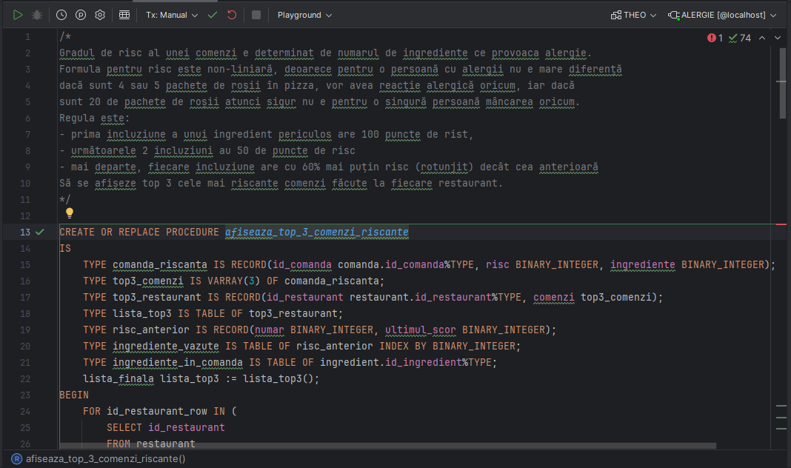

DataGrip afișează incorect că BULK COLLECT INTO nu poate fi folosit cu WITH.

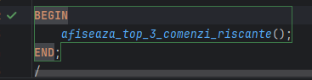



## Subprogram stocat – angajați incomplet antrenați

Pentru fiecare manager, să se afișeze angajații angajați de el care nu sunt complet antrenați. Se consideră incomplet antrenați:

* casierii fără casă de marcat,
* bucătarii care nu au primit încă noul antrenament de siguranță al companiei,
* și managerii care nu sunt autorizați să angajeze.

|  |
| --- |
| /*  Pentru fiecare manager, să se afișeze angajații angajați de el care nu sunt complet antrenați.  Se consideră incomplet antrenați:  casierii fără casă de marcat,  bucătarii care nu au primit încă noul antrenament de siguranță al companiei,  și managerii care nu sunt autorizați să angajeze.  */  CREATE OR REPLACE PROCEDURE afiseaza_angajati_incomplet_antrenati  IS      CURSOR manageri_cu_angajati      IS          WITH ids AS (              SELECT id_angajat              FROM casier              WHERE nr_casa_de_marcat IS NULL              UNION              SELECT id_angajat              FROM bucatar              WHERE data_antrenament_de_siguranta IS NULL              UNION              SELECT id_angajat              FROM manager              WHERE autorizat_sa_angajeze = 0          ),          incomplet_antrenati AS (              SELECT id_angajat, id_angajator, nume              FROM ids              JOIN angajat              USING (id_angajat)          )          SELECT angajat.id_angajat, nume, CURSOR(              SELECT id_angajat, nume FROM incomplet_antrenati              WHERE id_angajator = manager.id_angajat          ) AS angajati_incomplet_antrenati          FROM angajat          JOIN manager          ON angajat.id_angajat = manager.id_angajat;      TYPE refc IS REF CURSOR;      ref refc;      nume_manager angajat.nume%TYPE;      id_manager angajat.id_angajat%TYPE;      nume_angajat angajat.nume%TYPE;      id_angajat angajat.id_angajat%TYPE;  BEGIN      OPEN manageri_cu_angajati;      LOOP          FETCH manageri_cu_angajati INTO id_manager, nume_manager, ref;          EXIT WHEN manageri_cu_angajati%NOTFOUND;          dbms_output.PUT_LINE('Manager '||nume_manager||' (ID '||id_manager||') - Angajati care nu sunt complet antrenati:');          FETCH ref INTO id_angajat, nume_angajat;          IF ref%NOTFOUND          THEN              dbms_output.PUT_LINE('  Niciunul!');              CONTINUE;          END IF;          LOOP              dbms_output.PUT_LINE('  '||nume_angajat||' (ID '||id_angajat||')');              FETCH ref INTO id_angajat, nume_angajat;              EXIT WHEN ref%NOTFOUND;          END LOOP;          CLOSE ref;      END LOOP;      CLOSE manageri_cu_angajati;  END afiseaza_angajati_incomplet_antrenati;  /  BEGIN      afiseaza_angajati_incomplet_antrenati();  END;  /  DROP PROCEDURE afiseaza_angajati_incomplet_antrenati; |

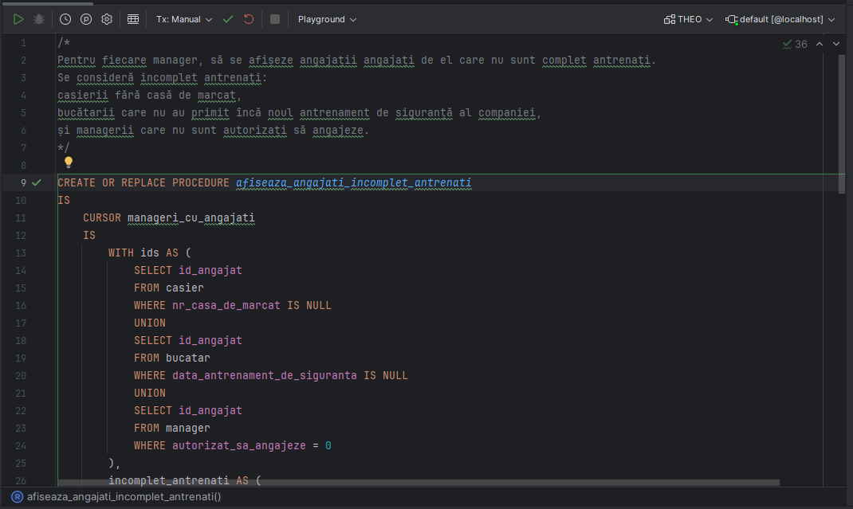

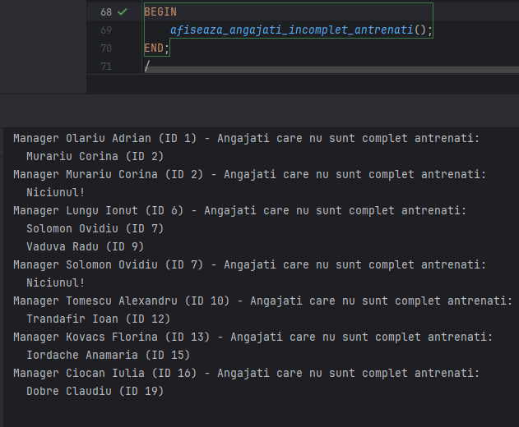

## Subprogram stocat – găsește cel mai profitabil casier

Să se afle care dintre casierii angajați de un manager au adus cel mai mult profit companiei.

Managerul se precizează prin nume.

Se vor raporta următoarele cazuri excepționale:

* numele nu există
* numele nu e unic (se vor preciza ID-urile angajaților găsiți)
* angajatul nu e manager (se va preciza ce este)
* managerul nu a angajat niciun casier

|  |
| --- |
| /*  Să se afle care dintre casierii angajați de un manager au adus cel mai mult profit companiei.  Managerul se precizează prin nume.  Se vor raporta următoarele cazuri excepționale:  - numele nu există  - numele nu e unic (se vor preciza ID-urile angajaților găsiți)  - angajatul nu e manager (se va preciza ce este)  - managerul nu a angajat niciun casier  */  CREATE OR REPLACE FUNCTION gaseste_casierul_cel_mai_profitabil(nume_angajator VARCHAR2) RETURN angajat.id_angajat%TYPE  IS      TYPE lista_id IS TABLE OF angajat.id_angajat%TYPE;      manager_gasit angajat.id_angajat%TYPE;      casier_gasit angajat.id_angajat%TYPE;  BEGIN      DECLARE          rezultate lista_id := lista_id();          este_manager BINARY_INTEGER;      BEGIN          SELECT id_angajat          BULK COLLECT INTO rezultate          FROM angajat          WHERE nume = nume_angajator;          CASE rezultate.COUNT              WHEN 0 THEN                  RAISE_APPLICATION_ERROR(-20000, 'Nu a fost găsit un angajat cu numele "'||nume_angajator||'"'||'.');              WHEN 1 THEN                  manager_gasit := rezultate(1);              ELSE                  DECLARE                      err_msg VARCHAR2(255);                  BEGIN                      err_msg := 'Multiplii angajați au numele "'||nume_angajator||'":';                      FOR i IN 1..rezultate.COUNT                      LOOP                          err_msg := err_msg||' '||rezultate(i);                      END LOOP;                      RAISE_APPLICATION_ERROR(-20003, err_msg);                  EXCEPTION                      WHEN VALUE_ERROR THEN                          RAISE_APPLICATION_ERROR(-20003, err_msg || '[...]');                  END;          END CASE;          SELECT COUNT(id_angajat)          INTO este_manager          FROM manager          WHERE id_angajat = manager_gasit;          IF este_manager = 0 THEN              RAISE_APPLICATION_ERROR(-20001, 'Angajatul '||nume_angajator||' (ID '||manager_gasit||') nu este manager.');          END IF;      END;      BEGIN          /*          Patru tabele: CASIER -> COMANDA -> COMANDA_INCLUDE_RETETA (asociativ) -> RETETA          */          WITH casieri AS (              SELECT id_angajat, SUM(pret * nr) profit              FROM angajat              JOIN comanda              ON angajat.id_angajat = comanda.id_casier              JOIN comanda_include_reteta              USING (id_comanda)              JOIN reteta              USING (id_reteta)              WHERE job_cod = 'CASIER' AND id_angajator = manager_gasit              GROUP BY id_angajat              ORDER BY profit          )          SELECT id_angajat          INTO casier_gasit          FROM casieri          WHERE rownum = 1;      EXCEPTION          WHEN NO_DATA_FOUND THEN              RAISE_APPLICATION_ERROR(-20002, 'Managerul '||nume_angajator||' (ID '||manager_gasit||') nu are casieri.');      END;      RETURN casier_gasit;  END gaseste_casierul_cel_mai_profitabil;  /  DECLARE      /*      Excepțiile nu pot fi declarate global, deoarece nu se poate stoca o excepție în bază da date.      Deci blocurile care vor să le prindă trebuie să creeze excepțiile și să le știe codurile.      Când va fi creată versiunea cu pachet a acestei cerințe, vor putea fi declarate în specificația pachetului.      */      nume_nu_exista EXCEPTION;      angajat_nu_e_manager EXCEPTION;      manager_nu_are_casieri EXCEPTION;      PRAGMA EXCEPTION_INIT (nume_nu_exista, -20000);      PRAGMA EXCEPTION_INIT (angajat_nu_e_manager, -20001);      PRAGMA EXCEPTION_INIT (manager_nu_are_casieri, -20002);      /*      Cursorul extrage automat date de test, independent de datele din tabel, fără a hardcoda nume.      Se vor returna how_many_of_each (sau dacă nu se poate, cât mai mulți) angajați pentru categoriile:      - manageri cu angajați      - manageri fără angajați      - angajați non-manager      - nume non-existent      Va funționa chiar dacă seed-ul RNG pentru generarea datelor angajaților este schimbat.      Excepția de nume ambiguu va fi testată separat deoarece necesită inserarea de date în tabel.      */      CURSOR test_data(how_many_of_each NUMBER)      IS      WITH are_angajat_da_nu AS (          /*          Nu e suficienăm să verificăm dacă e autorizat, nu garantează că a angajat pe cineva încă.          */          SELECT id_angajat, nume, (              SELECT DECODE(COUNT(a2.id_angajat), 0, 0, 1)              FROM angajat a2              WHERE id_angajator = a1.id_angajat          ) AS tip_test          FROM angajat a1          WHERE job_cod = 'MANAGER'      )      SELECT *      FROM (          SELECT are_angajat_da_nu.*, row_number() over (partition by tip_test order by id_angajat) repeat_nr          FROM are_angajat_da_nu      )      WHERE repeat_nr <= how_many_of_each      UNION      SELECT id_angajat, nume, 2, rownum      FROM angajat      WHERE job_cod != 'MANAGER' AND rownum <= how_many_of_each      UNION      SELECT -1, 'NONEXISTENT ' ||LEVEL||' (TEST)', 3, LEVEL FROM DUAL      CONNECT BY LEVEL <= how_many_of_each;      test_case_nr BINARY_INTEGER := 1;      TYPE labels IS TABLE OF VARCHAR2(255) INDEX BY BINARY_INTEGER;      test_names labels := labels();  BEGIN      test_names(0) := 'Manager fără angajați';      test_names(1) := 'Manager cu angajați';      test_names(2) := 'Non-manager';      test_names(3) := 'Nume non-existent';      FOR test_row IN test_data(3)      LOOP          dbms_output.PUT('Test '||LPAD(test_case_nr, 2)||                          ' - '||test_names(test_row.tip_test)||                          ' - '||test_row.nume||                          ' - rezultat test: ');          DECLARE              casier angajat.id_angajat%TYPE;          BEGIN              casier := gaseste_casierul_cel_mai_profitabil(test_row.nume);              dbms_output.PUT_LINE('ID casier = '||casier);          EXCEPTION              WHEN angajat_nu_e_manager THEN                  dbms_output.PUT_LINE('!! eroare angajat_nu_e_manager !! - '||SQLERRM);              WHEN manager_nu_are_casieri THEN                  dbms_output.PUT_LINE('!! eroare manager_nu_are_casieri !! - '||SQLERRM);              WHEN nume_nu_exista THEN                  dbms_output.PUT_LINE('!! eroare nume_nu_exista !! - '||SQLERRM);          END;          test_case_nr := test_case_nr + 1;      END LOOP;  END;  /*   Testare caz nume ambiguu. Se vor insera date ambigue, se va apela funcția, apoi se va face ROLLBACK.  */  INSERT INTO angajat (id_angajat, id_restaurant, id_angajator, job_cod, nume, data_angajare, salariu)  SELECT 1000 + LEVEL, 1, NULL, 'MANAGER', 'Test Ambiguu', SYSDATE, 0  FROM DUAL  CONNECT BY LEVEL <= 100;  INSERT INTO manager (id_angajat, autorizat_sa_angajeze)  SELECT id_angajat, 1 FROM angajat  WHERE nume = 'Test Ambiguu';  DECLARE      nume_ambiguu EXCEPTION;      PRAGMA EXCEPTION_INIT (nume_ambiguu, -20003);  BEGIN      dbms_output.PUT('Test ambiguu: ');      BEGIN          dbms_output.PUT_LINE('(nu ar trebui să se afișeze asta) ID casier = ' ||                               gaseste_casierul_cel_mai_profitabil('Test Ambiguu'));      EXCEPTION          WHEN nume_ambiguu THEN              dbms_output.PUT_LINE('!! nume_ambiguu !! - '||SQLERRM);      END;  END;  ROLLBACK;    DROP PROCEDURE gaseste_casierul_cel_mai_profitabil; |

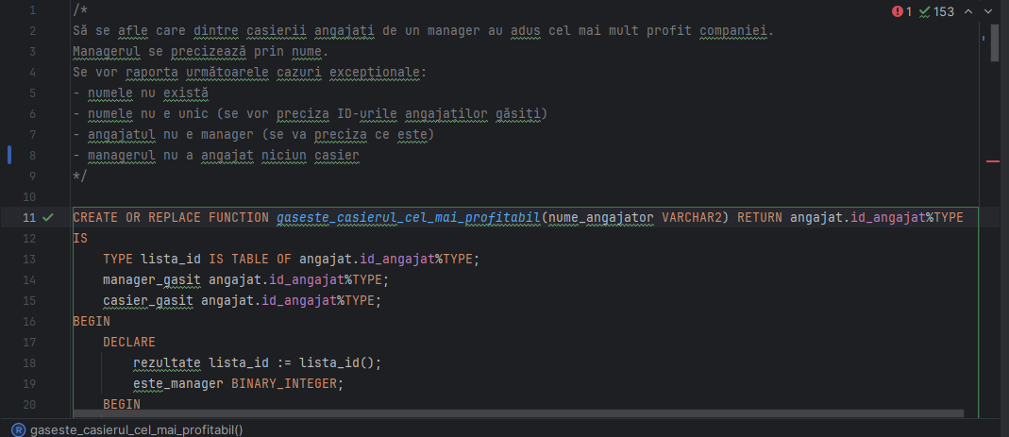

DataGrip crede incorect că nu se poate folosi INTO cu WITH.

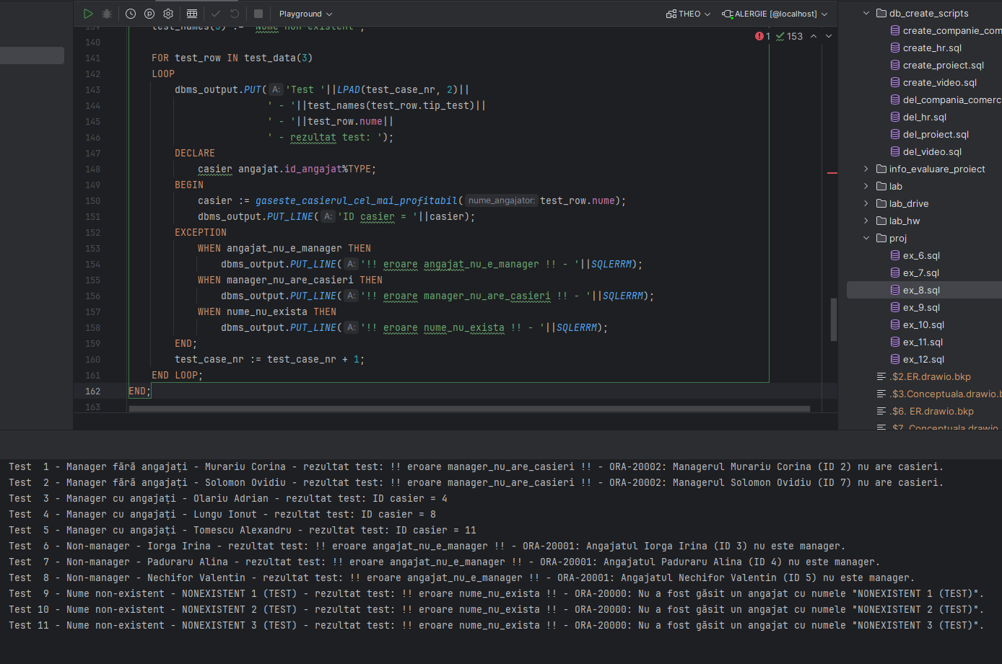

## Subprogram stocat – generare meniu

Să se genereze un meniu pentru restaurant. Trebuie listate rețetele, prețul lor, ingredientele și alergiile asociate fiecărei rețete. Se va genera în format HTML și se va exporta automat.

|  |
| --- |
| /*  Să se genereze un meniu pentru restaurant.  Trebuie listate rețetele, prețul lor, ingredientele și alergiile asociate fiecărei rețete.  Se va genera în format HTML și se va exporta automat.  */  /*  !!! Aceste comenzi necesita privilegii de administrator. Trebuie executate din SQL*Plus folosind un cont de administrator. !!!  CREATE OR REPLACE DIRECTORY dir_meniu AS 'C:\pl_sql_meniu';  GRANT READ, WRITE ON DIRECTORY dir_meniu TO PUBLIC;  */  CREATE OR REPLACE PROCEDURE generate_menu(file_name VARCHAR2)  IS      TYPE lista_alergii IS VARRAY(3) OF alergie.nume%TYPE;      alergii lista_alergii := lista_alergii();      output_buffer VARCHAR2(1023);      LF_CODE BINARY_INTEGER := 10;      PROCEDURE put(str VARCHAR2)      IS      BEGIN          output_buffer := output_buffer||str;      EXCEPTION          WHEN VALUE_ERROR THEN              RAISE_APPLICATION_ERROR(-20005, 'Meniu prea mare, trebuie crescuta mărinea lui output_buffer (curent: '||1023||')');      END;      PROCEDURE putln(str VARCHAR2)      IS      BEGIN          put(str||CHR(LF_CODE));      END;  BEGIN      putln('<html lang="ro">'||              '<head><meta charset="UTF-8"></head>'||              '<body>'||              '<h1>Bine ați venit la restaurantul nostru!</h1>'||              '<p>Oferim următoarele rețete:</p>'||              '<ul>'      );      FOR row_reteta IN (SELECT id_reteta, nume, pret FROM reteta)      LOOP          putln('<li><p>'||INITCAP(row_reteta.nume)||' - '||row_reteta.pret||' RON</p>');          /*          Cinci tablele: RETETA -> RETETA_CONTINE_INGREDIENT -> INGREDIENT -> INGREDIENT_PROVOACA_ALERGIE -> ALERGIE          */          alergii.DELETE;          SELECT DISTINCT INITCAP(alergie.nume)          BULK COLLECT INTO alergii          FROM reteta          JOIN reteta_contine_ingredient          USING (id_reteta)          JOIN ingredient          USING (id_ingredient)          JOIN ingredient_provoaca_alergie          USING (id_ingredient)          JOIN alergie          USING (id_alergie)          WHERE id_reteta = row_reteta.id_reteta;          IF alergii.count > 0          THEN              put('<p><em>Informații alergii: '||alergii(1));              FOR i IN 2..alergii.last              LOOP                  put(', '||alergii(i));              END LOOP;              putln('.</em></p>');          END IF;          putln('</li>');      END LOOP;      putln('</body></html>');      DECLARE          f UTL_FILE.file_type;          PROCEDURE rs(template_str VARCHAR2) /* prescurtare pentru raise */          IS          BEGIN              RAISE_APPLICATION_ERROR(-20006, REPLACE(template_str, 'FNAME', file_name));          END;      BEGIN          f := UTL_FILE.fopen('DIR_MENIU', file_name, 'W');          UTL_FILE.put(f, output_buffer);          UTL_FILE.FCLOSE(f);      EXCEPTION          WHEN UTL_FILE.access_denied THEN              rs('Serverul Oracle nu are access pentru a crea fișierul FNAME. Posibil locația DIRECTORY DIR_MENIU trebuie schimbată.');          WHEN UTL_FILE.file_open THEN              rs('Fișierul FNAME este deja deschis. Nu se poate suprascrie.');          WHEN UTL_FILE.internal_error THEN              rs('Eroare necunoscută PL/SQL. Nu se poate genera fișierul FNAME.');          WHEN UTL_FILE.invalid_filename THEN              rs('Numele FNAME pentru fișier este invalid.');          WHEN UTL_FILE.invalid_operation THEN              rs('Operația pe fișierul FNAME nu a putut fi procesată din motive necunoscute. Verfică dacă folderul lui DIRECTORY DIR_MENIU există, și permisiunile la folder.');          WHEN UTL_FILE.invalid_path THEN              rs('Numele sau locația fișiserului FNAME invalid. Este posibil că DIRECTORY DIR_MENIU este configurat incorect.');          WHEN UTL_FILE.write_error THEN              rs('Nu s-a putut genera FNAME din cauza unei erori de sistem de operare la scrierea fișierului.');      END;  END;  /  /*  Majoritatea erorilor UTL_FILE nu pot fi testate într-un bloc:  - access_denied: Nu pare că există pe sistemul Windows, ci eroarea invalid_operation se ridică când fișierul nu poate fi modificat.                   E posibil că access_denied există doar pe sisteme Linux.  - file_open: Similar, nu pare că există. Când încerc să produc eroarea pe sistem Windows, obțin invalid_operation.  - internal_error: Deoarece această eroare este pentru erori nespecificate în implementarea lui UTL_FILE,                    nu știu cum să o produc.  - invalid_filename: Se produce ușor, însă pare că doar nume ce conțin / produc eroarea.                      Bănuiesc că UTL_FILE presupune că Windows permite orice nume ce nu conține /, ca pe un sistem Linux.                      Alte nume invalide produc invalid_operation, probabil deoarece UTL_FILE întelege răspunsul de la Windows.  - invalid_operation: Pe Windows, dacă fișierul e deschis sau nu avem permisiuni, invalid_operation este ridicat.                       Deasemenea, pare că unele nume invalide produc invalid_operation în loc de invalid_filename.  - invalid_path: Se produce dacă DIRECTORY nu există, sau dacă nu a fost folosită comanda GRANT pentru a permite acces.  - write_error: Deoarece eroarea este legată de erori de sistem de operare, nu am cum să o forțez să apară.                 Probabil ar fi nevoie de hardware defect sau de un filesystem virtual care simulează erori.  */  BEGIN      -- nicio eroare      generate_menu('meniu.html');      dbms_output.PUT_LINE('meniu.html generat cu succes!');      -- invalid_filename  END;  /  DECLARE      file_error EXCEPTION;      PRAGMA EXCEPTION_INIT (file_error, -20006);  BEGIN      BEGIN          generate_menu('/');      EXCEPTION          WHEN file_error THEN              dbms_output.PUT_LINE(SQLERRM);      END;      BEGIN          generate_menu('?');      EXCEPTION          WHEN file_error THEN              dbms_output.PUT_LINE(SQLERRM);      END;  END;  /*  Eroarea needs_increased_output_buffer se generează ușor prin umplerea tabelului RETETA cu date extra.  */  INSERT INTO reteta (id_reteta, nume, pret)  SELECT 1000 + LEVEL, 'Test row '||LEVEL, 0  FROM DUAL  CONNECT BY LEVEL <= 1000;  DECLARE      needs_increased_output_buffer EXCEPTION;      PRAGMA EXCEPTION_INIT (needs_increased_output_buffer, -20005);  BEGIN      generate_menu('meniu.html');  EXCEPTION      WHEN needs_increased_output_buffer THEN          dbms_output.PUT_LINE(SQLERRM);  END;  ROLLBACK;  DROP PROCEDURE generate_menu; |

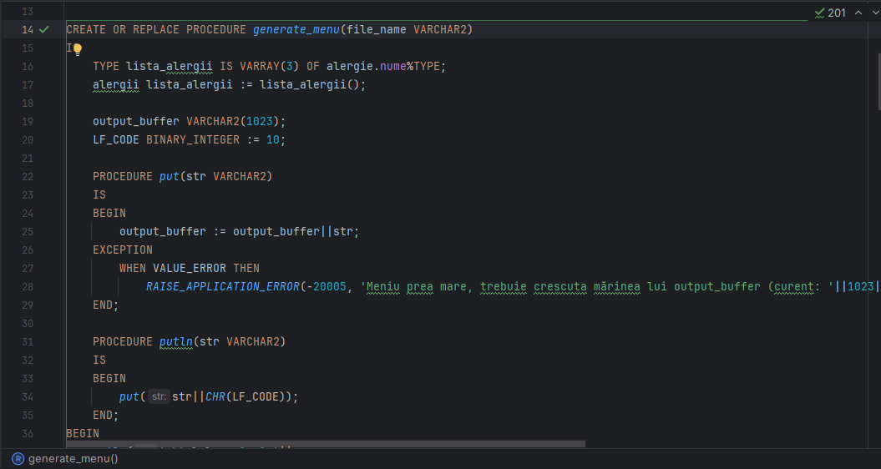

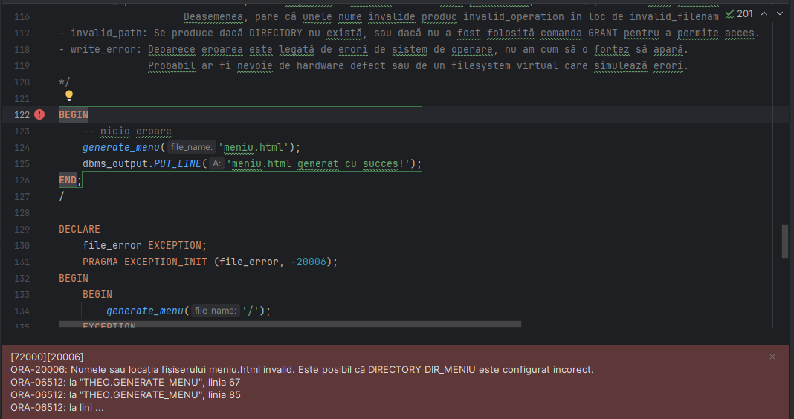

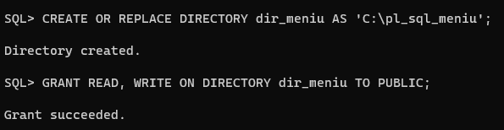

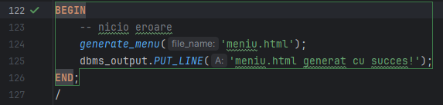

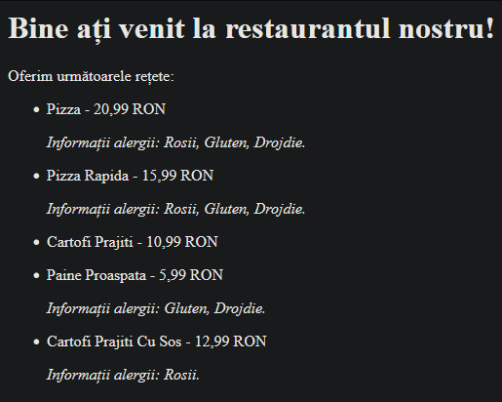

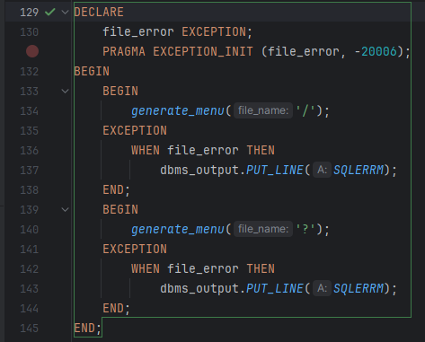



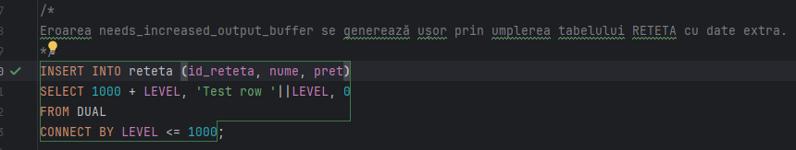

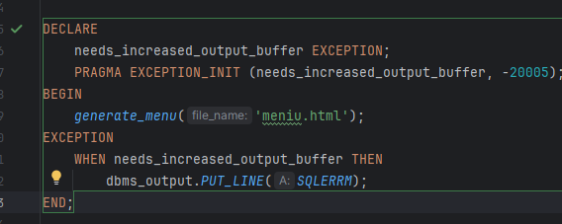



## Trigger – monitorizare modificări

S-a decis că deoarece unele tabele din baza de date se vor schimba rar, ar trebui monitorizate modificări ale lor.

Acele tabele sunt:

* ALERGIE
* INGREDIENT_provoaca_ALERGIE
* INGREDIENT
* RETETA_contine_INGREDIENT
* RETETA
* JOB

Să se stocheze log-ul tuturor modificărilor la aceste tabele.

Log-ul va include:

* username
* nume tabel
* tip operatie
* data modificare

|  |
| --- |
| /*  Să se genereze un meniu pentru restaurant.  Trebuie listate rețetele, prețul lor, ingredientele și alergiile asociate fiecărei rețete.  Se va genera în format HTML și se va exporta automat.  */  /*  !!! Aceste comenzi necesita privilegii de administrator. Trebuie executate din SQL*Plus folosind un cont de administrator. !!!  CREATE OR REPLACE DIRECTORY dir_meniu AS 'C:\pl_sql_meniu';  GRANT READ, WRITE ON DIRECTORY dir_meniu TO PUBLIC;  */  CREATE OR REPLACE PROCEDURE generate_menu(file_name VARCHAR2)  IS      TYPE lista_alergii IS VARRAY(3) OF alergie.nume%TYPE;      alergii lista_alergii := lista_alergii();      output_buffer VARCHAR2(1023);      LF_CODE BINARY_INTEGER := 10;      PROCEDURE put(str VARCHAR2)      IS      BEGIN          output_buffer := output_buffer||str;      EXCEPTION          WHEN VALUE_ERROR THEN              RAISE_APPLICATION_ERROR(-20005, 'Meniu prea mare, trebuie crescuta mărinea lui output_buffer (curent: '||1023||')');      END;      PROCEDURE putln(str VARCHAR2)      IS      BEGIN          put(str||CHR(LF_CODE));      END;  BEGIN      putln('<html lang="ro">'||              '<head><meta charset="UTF-8"></head>'||              '<body>'||              '<h1>Bine ați venit la restaurantul nostru!</h1>'||              '<p>Oferim următoarele rețete:</p>'||              '<ul>'      );      FOR row_reteta IN (SELECT id_reteta, nume, pret FROM reteta)      LOOP          putln('<li><p>'||INITCAP(row_reteta.nume)||' - '||row_reteta.pret||' RON</p>');          /*          Cinci tablele: RETETA -> RETETA_CONTINE_INGREDIENT -> INGREDIENT -> INGREDIENT_PROVOACA_ALERGIE -> ALERGIE          */          alergii.DELETE;          SELECT DISTINCT INITCAP(alergie.nume)          BULK COLLECT INTO alergii          FROM reteta          JOIN reteta_contine_ingredient          USING (id_reteta)          JOIN ingredient          USING (id_ingredient)          JOIN ingredient_provoaca_alergie          USING (id_ingredient)          JOIN alergie          USING (id_alergie)          WHERE id_reteta = row_reteta.id_reteta;          IF alergii.count > 0          THEN              put('<p><em>Informații alergii: '||alergii(1));              FOR i IN 2..alergii.last              LOOP                  put(', '||alergii(i));              END LOOP;              putln('.</em></p>');          END IF;          putln('</li>');      END LOOP;      putln('</body></html>');      DECLARE          f UTL_FILE.file_type;          PROCEDURE rs(template_str VARCHAR2) /* prescurtare pentru raise */          IS          BEGIN              RAISE_APPLICATION_ERROR(-20006, REPLACE(template_str, 'FNAME', file_name));          END;      BEGIN          f := UTL_FILE.fopen('DIR_MENIU', file_name, 'W');          UTL_FILE.put(f, output_buffer);          UTL_FILE.FCLOSE(f);      EXCEPTION          WHEN UTL_FILE.access_denied THEN              rs('Serverul Oracle nu are access pentru a crea fișierul FNAME. Posibil locația DIRECTORY DIR_MENIU trebuie schimbată.');          WHEN UTL_FILE.file_open THEN              rs('Fișierul FNAME este deja deschis. Nu se poate suprascrie.');          WHEN UTL_FILE.internal_error THEN              rs('Eroare necunoscută PL/SQL. Nu se poate genera fișierul FNAME.');          WHEN UTL_FILE.invalid_filename THEN              rs('Numele FNAME pentru fișier este invalid.');          WHEN UTL_FILE.invalid_operation THEN              rs('Operația pe fișierul FNAME nu a putut fi procesată din motive necunoscute. Verfică dacă folderul lui DIRECTORY DIR_MENIU există, și permisiunile la folder.');          WHEN UTL_FILE.invalid_path THEN              rs('Numele sau locația fișiserului FNAME invalid. Este posibil că DIRECTORY DIR_MENIU este configurat incorect.');          WHEN UTL_FILE.write_error THEN              rs('Nu s-a putut genera FNAME din cauza unei erori de sistem de operare la scrierea fișierului.');      END;  END;  /  /*  Majoritatea erorilor UTL_FILE nu pot fi testate într-un bloc:  - access_denied: Nu pare că există pe sistemul Windows, ci eroarea invalid_operation se ridică când fișierul nu poate fi modificat.                   E posibil că access_denied există doar pe sisteme Linux.  - file_open: Similar, nu pare că există. Când încerc să produc eroarea pe sistem Windows, obțin invalid_operation.  - internal_error: Deoarece această eroare este pentru erori nespecificate în implementarea lui UTL_FILE,                    nu știu cum să o produc.  - invalid_filename: Se produce ușor, însă pare că doar nume ce conțin / produc eroarea.                      Bănuiesc că UTL_FILE presupune că Windows permite orice nume ce nu conține /, ca pe un sistem Linux.                      Alte nume invalide produc invalid_operation, probabil deoarece UTL_FILE întelege răspunsul de la Windows.  - invalid_operation: Pe Windows, dacă fișierul e deschis sau nu avem permisiuni, invalid_operation este ridicat.                       Deasemenea, pare că unele nume invalide produc invalid_operation în loc de invalid_filename.  - invalid_path: Se produce dacă DIRECTORY nu există, sau dacă nu a fost folosită comanda GRANT pentru a permite acces.  - write_error: Deoarece eroarea este legată de erori de sistem de operare, nu am cum să o forțez să apară.                 Probabil ar fi nevoie de hardware defect sau de un filesystem virtual care simulează erori.  */  BEGIN      -- nicio eroare      generate_menu('meniu.html');      dbms_output.PUT_LINE('meniu.html generat cu succes!');  END;  /  DECLARE      file_error EXCEPTION;      PRAGMA EXCEPTION_INIT (file_error, -20006);  BEGIN      BEGIN          generate_menu('/');      EXCEPTION          WHEN file_error THEN              dbms_output.PUT_LINE(SQLERRM);      END;      BEGIN          generate_menu('?');      EXCEPTION          WHEN file_error THEN              dbms_output.PUT_LINE(SQLERRM);      END;  END;  /*  Eroarea needs_increased_output_buffer se generează ușor prin umplerea tabelului RETETA cu date extra.  */  INSERT INTO reteta (id_reteta, nume, pret)  SELECT 1000 + LEVEL, 'Test row '||LEVEL, 0  FROM DUAL  CONNECT BY LEVEL <= 1000;  DECLARE      needs_increased_output_buffer EXCEPTION;      PRAGMA EXCEPTION_INIT (needs_increased_output_buffer, -20005);  BEGIN      generate_menu('meniu.html');  EXCEPTION      WHEN needs_increased_output_buffer THEN          dbms_output.PUT_LINE(SQLERRM);  END;  ROLLBACK;  DROP PROCEDURE generate_menu; |

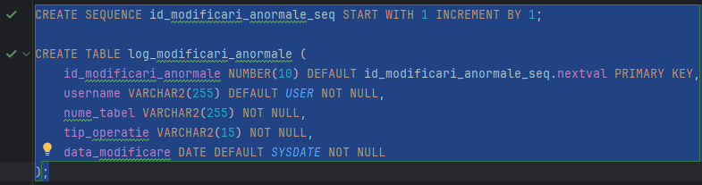

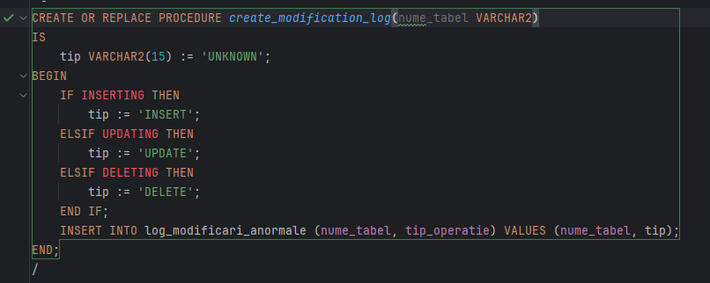

DataGrip nu recunoaște INSERTING, UPDATING, DELETING și le marchează incorect ca erori.

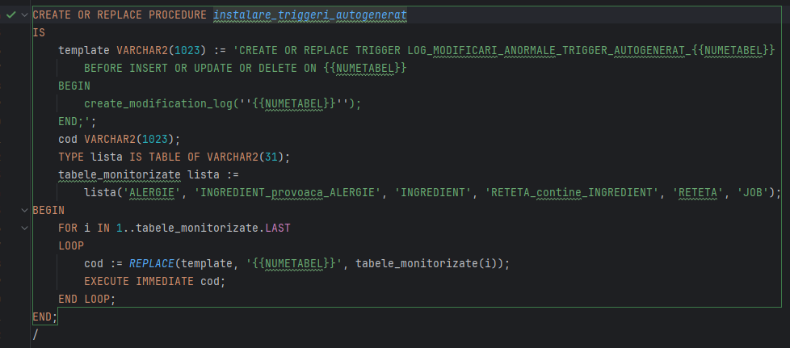

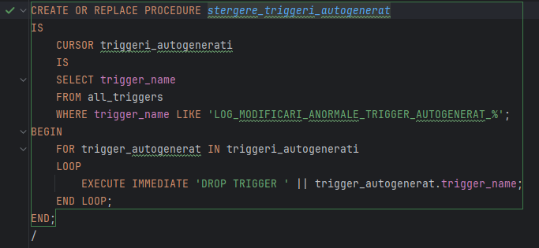

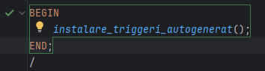

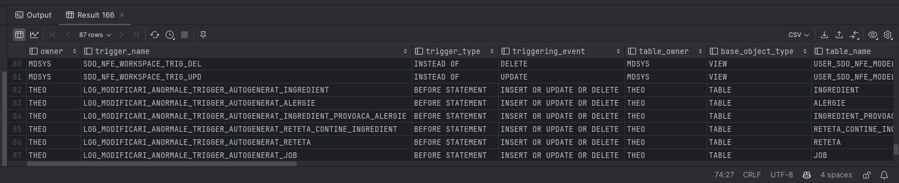

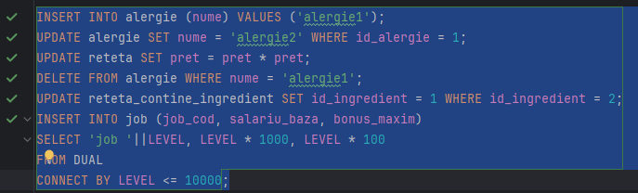

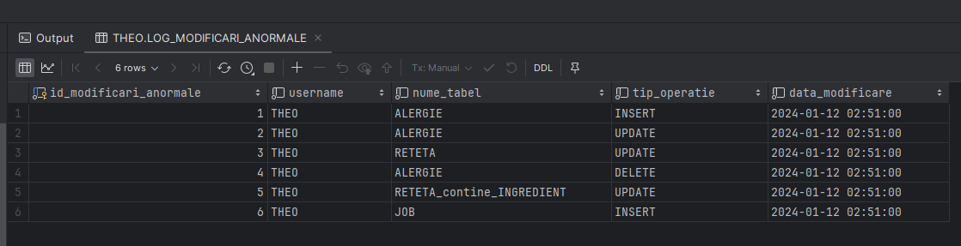



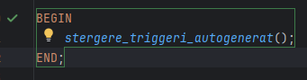

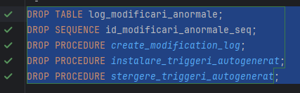

## Trigger – max angajați

Din cauza unor griji că managerii nu sunt antrenați să organizeze numere mari de angajați, s-a decis să se limiteze numărul de angajați la 5 pe restaurant.

Să se creeze un trigger care să nu permită peste 5 angajați pe restaurant.

Se va arăta și un exemplu de trigger _incorect_, care nu funcționează din cauze erorii mutating.

|  |
| --- |
| /*  Din cauza unor griji că managerii nu sunt antrenați să organizeze numere mari de angajați,  s-a decis să se limiteze numărul de angajați la 5 pe restaurant.  Să se creeze un trigger care să nu permită peste 5 angajați pe restaurant.  Se va arăta și un exemplu de trigger _incorect_, care nu funcționează din cauze erorii mutating.  */  /**    Exemplu de trigger cu eroare mutating.  */  CREATE OR REPLACE TRIGGER limita_angajati      AFTER INSERT OR UPDATE ON angajat      FOR EACH ROW  DECLARE      v_total NUMBER(10);  BEGIN      SELECT COUNT(id_angajat)      INTO v_total      FROM angajat      WHERE id_restaurant = :NEW.id_restaurant;      IF v_total > 5 THEN          RAISE_APPLICATION_ERROR(-20010, 'Nu pot fi peste 5 angajați într-un restaurant!');      END IF;  END;  /  INSERT INTO angajat (id_restaurant, id_angajator, job_cod, nume, data_angajare, salariu)  VALUES (1, 1, 'CASIER', 'Ion', SYSDATE, 1000);  DROP TRIGGER limita_angajati;  /**    Rezolvarea erorii mutating cu un tabel auxiliar, siguranța multi-sesiune e asigurată cu LOCK TABLE prin trigger compus.  */  CREATE TABLE aux_lim_ang AS      SELECT id_restaurant, COUNT(id_angajat) AS nr_angajati      FROM angajat      GROUP BY id_restaurant;  CREATE OR REPLACE TRIGGER limita_angajati      FOR INSERT OR DELETE OR UPDATE ON angajat      COMPOUND TRIGGER      v_nr_angajati NUMBER(10);      BEFORE STATEMENT      IS      BEGIN          LOCK TABLE aux_lim_ang IN EXCLUSIVE MODE;      END BEFORE STATEMENT;      BEFORE EACH ROW      IS      BEGIN          IF DELETING OR UPDATING THEN              UPDATE aux_lim_ang              SET nr_angajati = nr_angajati - 1              WHERE id_restaurant = :OLD.id_restaurant;          END IF;          IF INSERTING OR UPDATING THEN              UPDATE aux_lim_ang              SET nr_angajati = nr_angajati + 1              WHERE id_restaurant = :NEW.id_restaurant              RETURNING nr_angajati INTO v_nr_angajati;              IF v_nr_angajati > 5 THEN                  raise_application_error(-20010, 'Nu pot fi mai mult de 5 angajați într-un restaurant!');              END IF;          END IF;      END BEFORE EACH ROW;  END;  /  INSERT INTO angajat (id_restaurant, id_angajator, job_cod, nume, data_angajare, salariu)  VALUES (1, 1, 'CASIER', 'Ion', SYSDATE, 1000);  DROP TRIGGER limita_angajati;  DROP TABLE aux_lim_ang; |

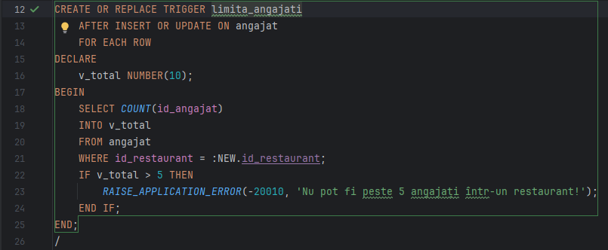

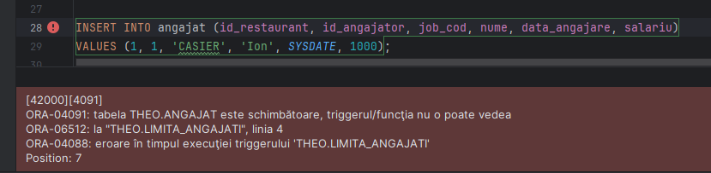



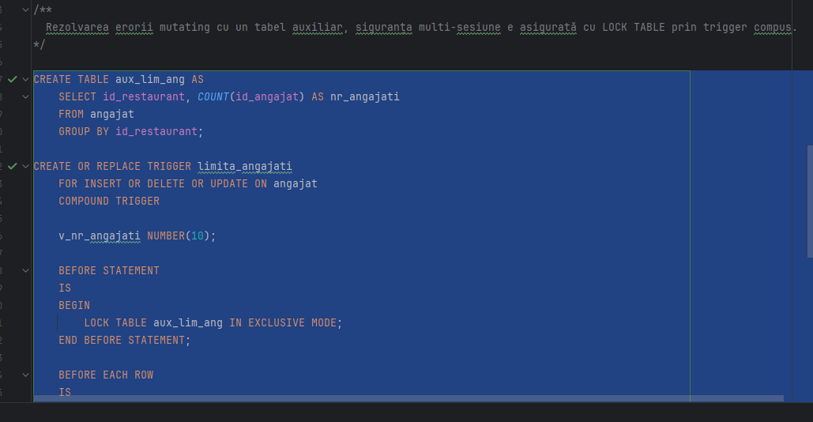

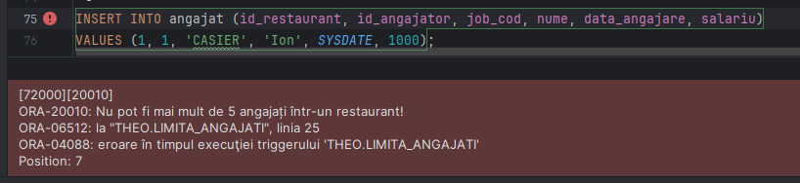



## Trigger – protejarea tabelelor

Să se interzică ștergerea și alterarea tabelelor din baza de date.

Încercările de ștergere sau alterare a tabelelor vor fi înregistrate într-o tabelă log.

Log-ul trebuie protejat la fel ca și restul tabelelor.

|  |
| --- |
| /*  Să se interzică ștergerea și alterarea tabelelor din baza de date.  Încercările de ștergere sau alterare a tabelelor vor fi înregistrate într-o tabelă log.  Log-ul trebuie protejat la fel ca și restul tabelelor.  */  CREATE SEQUENCE incercari_log_seq START WITH 1 INCREMENT BY 1;  CREATE TABLE incercari_log (      id_incercare NUMBER(10) DEFAULT incercari_log_seq.nextval PRIMARY KEY,      username VARCHAR2(127) DEFAULT user NOT NULL,      data date DEFAULT sysdate NOT NULL,      operation VARCHAR2(127) NOT NULL,      obj_type VARCHAR2(127) NOT NULL,      obj_name VARCHAR2(127) NOT NULL  );  CREATE OR REPLACE PROCEDURE log_ddl_neanulabil  IS      PRAGMA AUTONOMOUS_TRANSACTION;  BEGIN      INSERT INTO incercari_log (operation, obj_type, obj_name)      VALUES (sys.sysevent, sys.DICTIONARY_OBJ_TYPE(), sys.DICTIONARY_OBJ_NAME());      COMMIT;  END;  /  CREATE OR REPLACE TRIGGER protectie_tabele      BEFORE DDL ON THEO.SCHEMA  DECLARE      TYPE lista_protejate IS TABLE OF VARCHAR2(127);      lista lista_protejate := lista_protejate('ALERGIE', 'ANGAJAT', 'BUCATAR', 'CASIER', 'COMANDA',          'COMANDA_INCLUDE_RETETA', 'INGREDIENT', 'INGREDIENT_PROVOACA_ALERGIE', 'JOB', 'LIVRARE',          'MANAGER', 'ORAS', 'RESTAURANT', 'RETETA', 'RETETA_CONTINE_INGREDIENT', 'INCERCARI_LOG');  BEGIN      FOR i IN 1..lista.COUNT      LOOP          IF (UPPER(sys.DICTIONARY_OBJ_NAME()) = lista(i))          THEN              log_ddl_neanulabil;              RAISE_APPLICATION_ERROR(-20011, 'Nu se poate folosi DDL pe tabelele protejate!');          END IF;      END LOOP;  END;  /  ALTER TABLE alergie ADD CONSTRAINT tmp CHECK (nume != '');  CREATE TABLE test (id NUMBER(10) PRIMARY KEY, nume VARCHAR2(127));  DROP TABLE test;  DROP TABLE incercari_log;  SELECT * FROM incercari_log;  DROP TRIGGER protectie_tabele;  DROP PROCEDURE log_ddl_neanulabil;  DROP TABLE incercari_log;  DROP SEQUENCE incercari_log_seq; |



